建设项目基本情况
项目名称 | 阳山县横水坑治理工程
建设单位 | 阳山县水利管理中心
法人代表 | 袁永川 |  |  | 联系人 |  | 杨伟彬
通讯地址 | 阳山县阳城镇行政小区阳山县水务局防汛指挥中心办公楼
联系电话 | 0763-7803941 |  | 传真 |  | / |  | 邮政编码 |  | 513100
建设地点 | 清远市阳山县秤架瑶族乡
立项审批部门 | / |  |  | 批准文号 |  | /
建设性质 | √新建□改扩建 □技改 |  |  | 行业类别  及代码 |  | E4822 河湖治理及防洪设施工程建筑  N7610防洪除涝设施管理
治理河长 | 1.949km |  |  | / |  | /
总投资  (万元) | 413.61 | 其中环保投资(万元) |  | 21.45 |  | 环保投资  占总投资比例 |  | 5.19%
评价经费  (万元) | / |  |  | 预期投产日期 |  | 2019年3月
工程内容及规模
- 项目由来
横水坑为秤架河支流，流域面积9.14km²，总长度5.73km，河道平均比降5.1%。横水坑自北向南依次流经秤架镇、立新二、立新一、砖头坪、田寮、河颈等，在河颈下游323国路边汇入秤架河。横水坑为典型的山区型河流，流域内地质主要以石灰岩为主，河流集雨区山地陡峭，河床坡降大，汛期暴雨后，洪水峰值流量大，历时短，河道水流渲泄不畅，易形成洪涝灾害。因此，为了提高横水坑的防洪抗冲能力，阳山县水利管理中心拟投资413.61万元实施阳山县横水坑治理工程。
根据《中华人民共和国环境影响评价法》、《建设项目环境保护管理条例》、《广东省建设项目环境保护管理条例》等法律法规文件的要求，该项目必须经过环境影响评价工作。根据《建设项目环境影响评价分类管理名录》（环境保护部令 第44号）以及《关于修改<建设项目环境影响评价分类管理名录>部分内容的决定》（生态环境部令 第1号，2018年4月28日），本项目属于名录中“四十六、水利”类别中的“144、防洪治涝工程”中的“其他（小型沟渠的护坡除外）”及“145、河湖整治”中的“其他”，须编写环境影响报告表。阳山县水利管理中心委托湖南汇恒环境保护科技发展有限公司承担该项目的环境影响评价工作，接受委托后，我公司组织有关技术人员进行现场踏勘、收集资料，依据国家有关法规文件和环境影响评价技术导则，编制了该项目环境影响报告表。
二、项目概况
1、项目名称：阳山县横水坑治理工程。
2、建设单位：阳山县水利管理中心。
3、项目投资：项目总投资413.61万元，其中环保投资21.45万元，约占总投资5.19%。
4、项目位置：清远市阳山县秤架瑶族乡。
5、项目内容：河道清淤总长1.949km，护岸总长度约2.9km，新建涵管5处，新建步道及防汛路2.5km，新建洗衣平台及亲水平台2处，陂头修复1座。
具体治理工程始终点地理坐标见表1，项目具体地理位置见附图1。
表1 本项目各工程地理坐标一览表
序号 | 工程名称 | 位置 | 地理位置坐标 | 位置 | 地理位置坐标
1 | 阳山县横水坑治理工程 | 起点 | 24°46'44.01" N，112°48'07.22" E | 终点 | 24°45'42.32" N，  112°47'43.30" E
三、工程现状及建设内容
3.1 工程现状及问题
横水坑为典型的山区型河流，河段没有设防，横水坑河床较陡，汇流时间短。在上游的泥沙冲刷下泄，于下游淤积，河道行洪能力下降。存在的问题主要有以下几点：
（1）部分河岸有被冲刷的现象，易坍塌造成耕地流失。治理河段0+010.891～1+364.920右岸的多处岸坡有被冲刷现象，部分岸坡表面已崩塌，危及公路安全。
（2）淤积抬升河床阻塞河道，植被茂盛阻碍行洪。横水坑为典型山区型河流，局部暴雨强度大，水流流速快、冲击力大，破坏性强，上游泥沙被带到下游后逐渐累积并阻塞河道，上游立新二村段植被茂盛阻碍行洪。
（3）灌溉水陂局部破损，基础被淘空。治理河段0+772.441处的灌溉水陂年久失修，陂面已有不同程度受损，下游面底部淘空严重。
3.2 工程任务
本工程为山区中小河流治理工程，工程任务是治理山区河道，保障河道行洪安全，同时兼顾河流生态环境的治理。
3.3 主要建设内容
本段河道总治理长度1.949km，河道清淤长度约1.949km，护岸总长度约2.9km，新建涵管5处，新建步道及连接道路2.5km，新建亲水平台及洗衣平台2处，陂头修复1座。本次治理范围见表2。
表2 项目治理范围
项目 | 位置及  建筑物 | 数量 | 桩号范围/位置 | 汇总
整治河长 | — | 1.949km | 0+000.000~0+949.543 | 1.949km
清淤 | — | 1.949km | 0+000.000~0+949.543 | 1.949km
护岸 | 左岸 | 1.4km | 0+022.065~1+370.307  0+415.952~1+507.240 | 2.9km
护岸 | 右岸 | 1.5km | 0+010.891~1+364.920  0+433.166~1+562.463 | 2.9km
河道建筑物 | 新建涵管 | 5处 | 0+423.590，0+627.167，  1+016.156，0+205.026，  1+234.245 | 8处
河道建筑物 | 修复陂头 | 1处 | 0+772.441 | 8处
河道建筑物 | 亲水平台及洗衣平台 | 2处 | 0+230.411 0+984.589 | 8处
连接道路 | 砼步道 | 1.25km | L:0+277.645 ~1+507.2402 | 2.5km
连接道路 | 无砂砼路面 | 1.25km | L:0+277.645 ~1+507.2402 | 2.5km

四、工程施工
4.1 施工条件
1、交通条件
（1）对外交通
本工程位于阳山县秤架瑶族乡，有国道323经过。工程沿线均有公路到达，交通较为方便。因此主要外来材料、设备和生活物资等均采用公路运输的方式。
（2）场内交通
本项目施工区内交通主要依托现有的乡道以及新建临时施工道路。
2、供水、供电条件
生活用水利用附近村民生活供水系统解决。施工生产用水直接抽取河水。
本工程用电量少，工程沿线靠近村庄的河段均就近利用系统电网供电，无系统电网的堤段采用自发电供施工用电。
4.2 建筑材料
本项目回填料大部分利用土方开挖、清淤料，施工材料主要为大块石、碎石，主要从附近石料场购买。木材、钢材、燃油、水泥等均由阳山县就近的市场供应。
4.3 施工设备
本工程的施工机械由施工单位配备，按照施工年度安排及各分部施工总进度，主要施工机具详见表3。
表3 主要施工机和设备表
序号 | 名称 | 型号或规格 | 单位 | 数量
1 | 推土机 | 74kW | 台 | 2
2 | 反铲挖掘机 | 1m³ | 台 | 5
3 | 自卸汽车 | —— | 辆 | 4
4 | 载重汽车 | 5t | 辆 | 3
5 | YZJ-16型振动碾压路机 | 12~15t | 台 | 1
6 | 蛙式夯实机 | 2.8kw | 台 | 1
7 | 汽车起重机 | —— | 量 | 2
4.5 施工进度
根据本工程特点，施工期总工期安排为4个月，施工进度安排如下：
工程准备期：2018年11月上半月，主要完成进场道路、风、电、水、施工工厂、仓库及生活福利设施等。
主体工程施工期：2018年11月下半月~2019年2月为主体工程施工期，考虑到本工程所在的山区河道特点，枯水期内河道水位较浅，可进行干水作业，项目采用反铲挖掘机进行河道土方开挖。2018年11月下半月开始施工，进行清基及基坑开挖，主槽清淤，并开始进行砌石等项目的施工。
工程完建期：2月下半月为工程完建期，主要进行收尾及验收工作，并逐步完成工程现场清理和施工人员、设备等的撤离。
施工进度安排见表4：
表4 项目治理工程施工进度表
序号 | 项目名称 | 2018年 |  | 2019年
序号 | 项目名称 | 11 | 12 | 1 | 2
1 | 施工准备
2 | 土方开挖、土方建筑
3 | 清淤
4 | 砌石工程
5 | 草皮护坡
6 | 收尾
五、主体工程占地分析
本工程河道全线进行清淤疏浚及河段适当扩宽属于工程管理范围用地，不列入新增永久占地范围。
本工程施工临时占地为耕地、林地及草地等类型，包括施工营造布置场地、弃渣场、施工临时道路等。本工程需临时占地面积28.65亩，其中施工营造设施占地0.9亩，弃渣场占地6.75亩，施工临时道路占地21.0亩。
本工程各项目临时占地总面积详见表5。
表5 工程施工临时占地数量总表 （单位：亩）
占地项目  占  地  类  别 | 弃渣场 | 施工道路 | 施工营造 | 合计
临时用地 | 6.75 | 21.00 | 0.90 | 28.65
六、施工导流
本工程主要内容为清淤疏浚、固脚护岸，清淤疏浚施工可进行水下操作，叠砌块石护岸可利用河道临时交通道理兼作简易围堰，且叠砌块石本身可带水作业，故本工程不需要进行施工导流。主要河段施工，可利用开挖主槽过流。
七、主体工程施工方案
本项目主体工程包括以下项目：
1、土方开挖
用1m³反铲挖掘机将开挖料装至8t自卸汽车，然后运往弃渣场，74kW推土机配合集料和散料。
2、河道清淤
用1m³反铲挖掘机将淤泥挖起，堆放在河岸边，淤泥装至8t自卸汽车后运往弃渣场，74kW推土机配合集料和散料，运至弃渣场综合运距3km。
3、回填开挖料
回填直接利用开挖料，由1m³反铲挖掘机装至8t自卸汽车，从临时弃渣场运至填筑工作面，采用人工平土的方式，用蛙式打夯机压实。
4、土方填筑
用1m³反铲挖掘机装至8t自卸汽车，然后运至填筑面，采用74kW推土机平土，YZJ-16型振动碾碾压压实。
5、叠砌大块石护岸
外购砂石料由10t自卸汽车从购置点运至工程区，叠砌大块石采用1m³挖掘机配合人工定位。
6、挖除杂树、竹木
采用人工砍树，配合反铲挖掘机装至自卸汽车后运往弃渣场。
八、施工区占地及平面布置
1、施工营地布置
工区沿河道沿线合理布置，施工营地内设置生产项目部、生活福利房、施工仓库及施工工厂等，根据本工程特点，生活及办公用房采用租用民房。本工程施工营地具体情况如下表6。
表6 施工营造设施占地面积表
项目 | 建筑面积（m²） | 占地面积（m²）
临时生活、办公区 | 300 | 300
综合加工厂 | 150 | 150
综合仓库 | 150 | 150
合计 | 600 | 600
2、弃渣场布置
弃渣场宜选在地势相对较低，离居民相对较远，且靠近道路，交通较为方便的地方。本工程段弃渣场距离工程区约75m处，占地面积4500m²，弃渣量0.55万m³，填土厚度约1.2米。工程实施过程工程河岸开挖料尽量沿两侧低洼地回填，并做好复绿。
与本项目有关的原有污染情况及主要环境问题
本项目位于阳山县秤架瑶族乡，沿线主要分布村庄、农田和耕地。项目沿线具体四至情况可见附图7。
本项目治理河段部分岸坡有被冲刷现象，易坍塌造成耕地流失；泥沙在河道淤积，造成河道阻塞，且植被茂盛阻碍行洪；灌溉水陂局部破损，底部掏空严重。

建设项目所在地自然环境简况
自然环境简况(地形、地貌、地质、气候、气象、水文、等)
1、地理位置
阳山县位于广东省西北部，南岭山脉南麓，连江中游，东经112°22′~112°59′，北纬23°58′~24°56′。东接乳源，英德两县，南连清远和广宁县，西界怀集、连南两县，北与连州及湖南省的宜章县接壤。全县东西相距61.5km，南北长97.6km，土地总面积3418km²。
2、区域地质概况
（1）地形地貌
阳山县位于桂湘赣粤与桂粤隆起交界地带，地层发育齐全，岩性变化大。阳山县地形复杂，总体地形为南、北高峻，并以单斜山地不规则地由两端向腹地倾斜，形成中间低缓，四周较高的船型地貌。山地约占全县总面积的90%，盆地及冲积平原约占10%。全县海拔1000米以上山峰150座，主要分布在天井山脉和大东山脉，少数分布在六暗山脉、马丁山脉、观音山脉和大雾山脉。其中海拔1500米以上的山峰18座，主要分布于北部的天井山脉和大东山脉。连江自西北向东南横贯县中部，洞冠水、扶村河等汇入连江，这些河流沿河两岸形成了小的冲积平原，地势低平，间有起伏小丘陵。太平南部至杨梅一带为红色岩系盆地，面积不大，多呈条状分布，为红色砂岩形成的丹霞地貌。
（2）区域地质
阳山以西为瑶山山脉，长85km，宽35km，北西向延长，最高峰为石川顶，海拔1614m，其他主峰有擒雅顶、大埇顶、鸿图顶、清楚顶、垃圾顶等，海拔均在1000m以上。山脉相对高差一般介于300~1400m之间。以东为大东山山脉之尾端，断续延长约40km，宽约20km以上，呈北西至南北向分布，最高峰海拔1466m，主要山峰有旗路岭、五点梅花等，海拔700~1400m，山脉高差介于250~1300m间。燕山山脉与大东山山脉之间，主要为卡斯特地形分布，岩溶峰林地貌发育。
（3）区域构造与地震
根据《中国地震动参数区划图》（GB18306-2015），按50年超越概率10%，本区地震动峰值加速度小于0.05g，反应谱特征周期为0.35s，对应本场地地震基本烈度Ⅵ度。结合广东省历史地震分布资料，在工程场区50km范围内没有≥4.7级地震记录，最接近的≥4.7～5.0级地震震中记录位于湖南省道县和广东四会县，距离本场区均大于120km，故本场址区域地质构造稳定，地震活动性较弱。
3、水文
横水坑为秤架河小支流，主要汇集秤架镇至河颈段西侧山水，流域面积9.14km2，总长度5.73km，总落差29m，河道平均比降5.1‰。横水坑自北向南依次流经秤架镇、立新二、立新一、砖头坪、田寮、河颈等，在河颈下游323国路边汇入秤架河。
青莲水干流上游也秤架河，秤架河为青莲水一级支流，为青莲水的上游源头，在岭背镇与黄坌河汇流后始称青莲水（又称岭背河），经由青莲镇汇入连江。秤架河流域面积650.17 km²，干流长63.56km，干流综合坡降5.4%。边界呈上宽下窄，下游两边不对称的不规则形状。
4、气象
本流域属于亚热带气候，春季阴雨连绵，夏季高温湿热，暴雨频繁，秋冬温暖干燥。秋冬主要是东北季风，春夏主要是西南季风。根据阳山县气象站资料统计，多年平均气温20.2℃，极端最高气温为39.9℃，极端最低气温为-3.2℃。多年平均蒸发量为1575mm，实测最大风速为20m/s。
根据秤架河源头上洞雨量站、炉田水源头东坑雨量站以及中游的大陂雨量站系列资料分析，流域内降水量分布与地形基本保持一致，东北部及流域边界高山区降雨量大于中下游，流域内总体上呈北多南少的递减趋势。上洞雨量站多年平均降雨量为1987mm，东坑坪雨量站多年平均降雨量为1751mm，大陂雨量站多年平均降雨量为1665mm。流域内降雨量丰富，但年内分配很不均匀，汛期4~9月降雨量大约占全年降雨量的72%。洪水多发在5~7月，山区洪水陡涨陡落，历时较短。
5、暴雨洪水特性
（1）暴雨特性
本地区暴雨主要是由南海暖湿气流和北方南下冷空气遭遇形成，其次受热带气旋（台风）或其外围环流影响，也可能形成大到暴雨。前汛期4~6月以锋面雨为主，后汛期7~9月以台风雨为主。
（2）洪水特性
本流域为典型山区河流，自然地面坡降较陡，局部暴雨强度大，洪水具有汇流时间短，流速快，冲击力大，破坏性大的特性。流域地处粤北山区，属季风气候，多年平均降雨量相对沿海地区偏小，但由于受到山区地形、地势以及小范围天气环流影响，易产生局部超强度暴雨，即暴雨范围小但强度大、历时短。
本项目不涉及生态严控区、饮用水源保护区、野生动物重要栖息地等敏感区域。
本项目建设所在区域环境功能属性见表7：
表7 本项目所在区域环境功能属性表
编号 | 项目 | 环境功能属性
1 | 水环境质量功能区 | 横水坑，综合用水，执行《地表水环境质量标准》(GB3838－2002) Ⅱ类标准。
2 | 环境空气质量功能区 | 一类区，执行《环境空气质量标准》(GB3095-2012)一级标准。
3 | 声环境质量功能区 | 2类区，执行《声环境质量标准》(GB3096-2008)中的2类标准。
4 | 是否水源保护区 | 否
5 | 是否风景保护区 | 否
6 | 是否水库库区 | 否
7 | 是否污水处理厂集水范围 | 否
8 | 是否属于环境敏感区 | 否
9 | 是否属于两控区 | 否
*注：两控区是指酸雨控制区和二氧化硫污染控制区，根据《广东省“两控区”酸雨和二氧化硫污染物防治“十五”计划》，清远市除连山、连南、阳山、清新外，其他地区均为酸雨控制区。

环境质量状况

建设项目所在地区域环境质量现状及主要环境问题(环境空气、地面水、声环境、生态环境等)
- 地表水环境质量现状调查与评价
本项目所在水体为横水坑，在《广东省地表水环境功能区划》（粤环【2011】14号）中并未列出。根据《清远市环境保护规划研究报告(2007-2020)》，横水坑水质目标为Ⅱ类，故横水坑执行国家《地表水环境质量标准》（GB3838-2002）Ⅱ类标准。
为了进一步了解本项目所在水体环境质量现状，本项目委托广东华菱检测技术有限公司于2018年7月30日~8月1日对横水坑进行取样监测，其监测断面及监测结果如下：
表8 地表水现状监测断面布设情况
断面 | 河流 | 断面位置
W1 | 横水坑 | 立新二村
表9 水质现状监测结果统计表
日期 | 监测断面 | 水温 | pH | COD_{Cr} | DO | BOD₅ | 氨氮 | 总磷 | SS | 挥发酚 | 石油类 | LAS | 粪大肠菌群
2018.7.30 | W1 | 26.0 | 7.62 | 10 | 6.7 | 2.2 | 0.094 | 0.03 | 24 | ND | ND | ND | 260
2018.7.31 | W1 | 25.7 | 7.61 | 10 | 6.6 | 2.1 | 0.090 | 0.05 | 20 | ND | ND | ND | 270
2018.8.01 | W1 | 25.5 | 7.63 | 11 | 6.8 | 2.2 | 0.097 | 0.04 | 20 | ND | ND | ND | 260
Ⅱ类标准值 | / | / | 6～9 | ≤15 | ≥6 | ≤3 | ≤0.5 | ≤0.1 | ≤25 | ≤0.002 | ≤0.05 | ≤0.2 | ≤2000
备注：（1）ND表示低于检出限；
（2）SS参考执行国家《地表水资源质量标准》(SL63-94)二级标准；
（3）单位：水温℃，pH无量纲，粪大肠菌群单位为个/L，其余为mg/L。
表10 水质现状评价结果(S_{i}值)一览表
日期 | 监测点名称 | pH | DO | COD_{Cr} | BOD₅ | 氨氮 | 总磷 | SS | 挥发酚 | 石油类 | LAS | 粪大肠菌群
7.30 | W1 | 0.31 | 0.671 | 0.667 | 0.733 | 0.188 | 0.03 | 0.96 | / | / | / | 0.130
7.31 | W1 | 0.305 | 0.723 | 0.667 | 0.70 | 0.180 | 0.05 | 0.80 | / | / | / | 0.135
8.01 | W1 | 0.315 | 0.636 | 0.733 | 0.733 | 0.194 | 0.04 | 0.80 | / | / | / | 0.130
从上表监测结果可见，横水坑各个监测因子的标准指数小于1，水质现状均符合《地表水环境质量标准》(GB3838-2002) Ⅱ类水质标准。从总体情况看，横水坑水环境质量现状良好。
2、环境空气质量现状调查与评价
根据《关于确认我市环境空气质量功能区划分的函》(清环函[2011]317号)，本项目所在地区域属于环境空气质量一类功能区，环境空气质量执行《环境空气质量标准》（GB3095-2012）一级标准。
为了进一步了解本项目所在地大气环境质量现状，本项目委托广东华菱检测技术有限公司于2018年7月30日~8月5日对项目所在沿线周边敏感点进行大气环境质量现状监测，其监测断面及监测结果如下：
表11 大气现状监测点位
编号 | 监测点名称 | 与项目沿线最近距离 | 所属功能区
G1 | 秤架乡 | 东北侧，312m | 居民点
^{表12 大气常规污染因子监测结果}
检测点位 | 检测项目 | 类型 | 浓度范围（μg/m³） | 标准值（μg/m³） | 最大占标率（%） | 超标率（%）
G1 | SO₂ | 1小时平均 | ND~16 | 150 | 10.7 | 0
G1 | NO₂ | 1小时平均 | ND~35 | 200 | 17.5 | 0
G1 | TSP | 24小时平均 | 68~84 | 120 | 70 | 0
根据监测结果可知，大气环境现状监测点的SO₂、NO₂、TSP的超标率为0，说明项目评价范围内环境空气质量符合《环境空气质量标准》(GB3095-2012)一级标准质量要求，项目周围环境空气质量现状良好。
3、环境噪声质量现状调查与评价
本项目位于阳山县秤架瑶族乡，项目沿线以村庄、农田为主，且有交通干线G323经过，根据《声环境质量标准》（GB3096-2008）中的声环境功能区划，本项目所在地为2类声环境功能区，应执行《声环境质量标准》(GB3096-2008)2类标准。为了解项目工程所在地的声环境质量现状，本项目委托广东华菱检测技术有限公司于2018年8月2日～3日对项目沿线周边敏感点声环境进行监测，监测结果如下表13。
表13 声环境现状监测结果 单位dB（A）
编号 | 监测点位 | 8月2日 |  | 8月3日
编号 | 监测点位 | 昼间 | 夜间 | 昼间 | 夜间
N1 | 立新二村 | 53.8 | 42.1 | 53.2 | 43.7
标准值（2类） |  | 60 | 50 | 60 | 50
根据上表监测结果，项目沿线的立新二村噪声本底值符合国家《声环境质量标准》（GB3096-2008）中的2类标准，没有出现超标现象，说明项目沿线声环境质量现状良好。
4、生态环境现状调查与评价
4.1.1土壤植被
土壤：项目区土壤主要为：红壤、赤红壤、石灰土等。
红壤，成土母岩受强烈风化，土层较深厚，一般在1m以上。其中以花岗岩为母岩的红壤因砂多、疏松、结持力小，易发生水土流失。
赤红壤，成土母岩多样，土层深厚，且因人类活动频繁，在植被遭破坏的情况下，易导致严重土壤侵蚀。
石灰土，是在石灰岩上发育的岩性土，其发育与溶蚀作用及熔岩地形发育有关。石灰土层厚度较薄，一般为40cm～50cm。
植被：项目区植被类型为：亚热带常绿阔叶林。但在长期的人类经济活动作用下，原生植被多已被破坏，大部分消失，代以次生林及人工补植林。根据现状调查项目植被覆盖度较高，达80%以上。
4.1.2项目区水土流失现状
根据现场勘查，本项目所在区域内植被良好，水土流失轻微。在本项目施工建设过程中，随着地面植被的破坏及工程开挖范围的扩大，项目区潜在侵蚀强度有增加趋势。
4.1.3生物多样性
项目所在的区域植被以灌丛、树林为主；由于人类长期活动，工程区域内没有大型野生动物出没，也不存在珍稀濒危动植物。
4.2水生生态现状
4.2.1江河自然繁殖鱼类
阳山县江河自然繁殖鱼类繁多，其中经济价值较大的有（注：有些未查学名，多数用土名）：石鲩、红鲤、青鲤、大眼鲤、鲫鱼、水鱼、鳜鱼（桂花鱼）、鳡鱼、鲶鱼、唇鱼（鲥鱼）、锯倒剌鲃（鲤）、桂花鲮（青衣）、黄角鱼、黄鳝、泥鳅、生鱼、红眼鳟、坑鲃（大口鲃）、黄牛尾、滩钩鱼、田鱼等。
4.2.2浮游植物
共有藻类308种，分隶属于7门112属。其中硅藻门35属171种，蓝藻门19属34种，绿藻门59属87种，裸藻门3属6种，甲藻门1属1种，隐藻门1属3种，黄藻门3属6种。
4.2.3浮游动物
共有浮游动物99种，分属3门3纲16目36属：原生动物25种，分属于2纲10目14科14属；轮虫22种，分属1纲2目8科14属；枝角类29种，分属1目5科16属；挠足类23种，分属3目3纲19属。
4.2.4底栖动物
共有底栖动物85种，属环节动物门有9科10属13种；属软体动物门有10科21属共29种；属甲壳类有2科2属2种；属昆虫纲有27科39属41种。
主要环境保护目标
1、水环境保护目标
保护项目所在水体横水坑水质符合《地表水环境质量标准》(GB3838-2002)Ⅱ类标准。
2、环境空气保护目标
保护项目所在区域内环境空气质量达到《环境空气质量标准》（GB3095-2012）一级标准要求。
3、声环境保护目标
保护评价区内声环境符合《声环境质量标准》(GB3096-2008)中2类标准。
表14 主要环境保护目标一览表
序号 | 环境保护目标 | 与项目相对位置及距离 | 功能及规模 | 保护级别
1 | 立新二村 | W，5m | 居住，约210人 | 声环境2类；  环境空气一级
2 | 奖加岸 | W，25m | 居住，约200人 | 声环境2类；  环境空气一级
3 | 砖头坪 | E，22m | 居住，约140人 | 声环境2类；  环境空气一级
4 | 立新一村 | W，147m | 居住，约42人 | 声环境2类；  环境空气一级
5 | 秤架乡 | NE，312m | 居住，约490人 | 环境空气一级
6 | 利市坪 | E，210m | 居住，约70人 | 环境空气一级
7 | 横洞 | E，194m | 居住，约56人 | 环境空气一级
8 | 横水坑 | 项目所在河段 | 综合用水，小河 | 地表水Ⅱ类
9 | 青莲水 | 项目下游 | 综合用水，中河 | 地表水Ⅱ类
10 | 水生生态 | 项目所在河段 | --- | ---

评价适用标准
环  境  质  量  标  准 | 1、水环境  本项目水体为横水坑，参考执行国家《地表水环境质量标准》（GB3838-2002）Ⅱ类标准。具体指标见表15：  表15 本项目地表水参考执行标准  2、环境空气  根据《关于确认我市环境空气质量功能区划分的函》(清环函[2011]317号)，本项目评价区域环境空气质量为一类区，常规污染物因子执行《环境空气质量标准》(GB3095-2012)中的一级标准，具体标准见表16：  表16 《环境空气质量标准》(摘录)  3、声环境  根据《声环境质量标准》(GB3096-2008)中的声环境功能区分类，本项目所在地属于2类声环境功能区，执行《声环境质量标准》(GB3096-2008)2类标准，具体标准见下表17。  表17《声环境质量标准》（摘录） 单位：dB(A)
  序号 | 项目 | II类标准
  1 | 水温 | 人为造成的环境水温变化应限制在：周平均最大温升≤1；周平均最大降温≤2
  2 | pH值 | 6～9
  3 | COD_{Cr} | ≤15
  4 | DO | ≥6
  5 | BOD₅ | ≤3
  6 | 氨氮 | ≤0.5
  7 | 总磷 | ≤0.1
  8 | 挥发酚 | ≤0.002
  9 | 石油类 | ≤0.05
  10 | LAS | ≤0.2
  11 | 粪大肠菌群 | ≤2000
  12 | SS | ≤25
  备注：水温为℃，pH为无量纲，粪大肠菌群单位为个/L，其余项目单位为mg/L；
  SS参考执行国家《地表水资源质量标准》(SL63-94)二级标准。
  类别 | 名称 | 标准值（μg/m³） |  | 依据
  类别 | 名称 | 小时平均值 | 24小时平均值 | 依据
  常规大气污染物 | SO₂ | 150 | 50 | 《环境空气质量标准》（GB3095-2012）中的一级标准
  常规大气污染物 | NO₂ | 200 | 80 | 《环境空气质量标准》（GB3095-2012）中的一级标准
  常规大气污染物 | TSP | -- | 120 | 《环境空气质量标准》（GB3095-2012）中的一级标准
  声环境功能区类别 | 昼间 | 夜间
  2类 | 60 | 50
污  染  物  排  放  标  准 | - 大气污染物  本项目施工期大气污染物执行广东省地方标准《大气污染物排放限值》(DB44/27-2001)中的无组织排放监控浓度限值标准，具体排放限值如下表18。  表18 大气污染物排放限值 单位：mg/m³  本项目运营期无大气污染物排放。  - 水污染物  本项目施工期产生的废水主要为设备清洗废水以及施工废水。本项目的施工废水经沉淀处理后，设备清洗废水经隔油沉淀池和回用水池处理后一同回用作项目区内降尘用水，不外排。  本项目营运期无废水排放。  - 噪声  本项目施工期执行《建筑施工场界环境噪声排放标准》（GB12523-2011） 中的相关标准，具体标准值如下表19。  表19《建筑施工场界环境噪声排放标准》 单位：dB(A)  本项目运营期无噪声产生。  - 固废  生活垃圾和建筑垃圾参照执行《一般工业固体废物贮存、处置场污染控制标准》(GB18599-2001)执行以及《关于发布<一般工业固体废物贮存、处置场污染控制标准>（GB18599- 2001）等3项国家污染物控制标准修改单的公告（公告2013年 第36号）》。
  污染物 | 无组织排放监控浓度限值
  SO₂ | 0.40 | 周界外浓度最高点
  CO | 8 | 周界外浓度最高点
  氮氧化物 | 0.12 | 周界外浓度最高点
  颗粒物 | 1.0 | 周界外浓度最高点
  声环境功能区类别 | 昼间 | 夜间
  标准值 | 70 | 55
总  量  控  制  指  标 | 本项目为河流整治工程，项目建成后不产生大气和水污染物，因此本项目无需申请总量控制指标。

建设项目工程分析
工艺流程简述(图示)：
本次环评重点分析项目施工建设期，具体作业流程图如下图。
图1 本项目作业流程图
工艺简介说明
（1）河道清淤：疏浚清淤以不危及堤防及居民房屋为原则，并尽量维持原有浅滩、深槽以及植物群落。本次对全部治理河段进行清淤，清淤长度1.949km。对于主河道清淤，以一定的河底高程进行控制，清淤时应根据河道进行全断面清淤。清淤理顺河道纵坡上的突变点，基本不改变现有纵坡。河道淤积明显、影响河道行洪的按照天然河道纵坡进行清挖。本段河道的清淤设计不对主河槽进行严格控制，宜宽则宽，局部河道因两岸地势影响无法扩挖的，维持现状河宽。
（2）护岸建设：本工程多处于比较偏远的山区位置，交通不便，治理以保护农田为主，本次治理主要采用单价较低、抗冲刷能力较强叠石护脚为主，上部修坡后进行草皮护坡，本工程多以该护岸型式为主。
（3）新建涵管：为方便施工，排水管均采用钢筋砼预制管，型号为Ⅱ级钢筋混凝土承插管，根据原排水量分别采用单排DN600、单排DN1000。为降低水流对河床的冲刷影响，衔接涵管进出口，本次新建涵管于进出口设置浆砌石护底，护底两侧设浆砌石挡墙。
（4）修复陂头：该陂头修复位置位于桩号0+772.441，主要功能为农田引水灌溉，本次陂头修复旨在加固陂身结构，构建下游消力池，以确保水陂正常运行，加固后水陂陂顶高程与原有陂头基本一致。
（5）新建亲水平台及洗衣平台：本河段共设置两个亲水平台及洗衣平台，位置分别为0+230.411 及0+984.589附近位置，洗衣平台高程略高于设计常水位工程，由于常水位的变幅较大，故考虑布置亲水台阶，本次洗衣平台规模为长5.0m，宽3.0m。
（6）新建步道及防汛道路：本次治理新建透水砖步道及岸顶防汛路共2.5km，透水砖步道宽1.5m，岸顶防汛路宽3.0m。
主要污染工序
1、施工期
(1) 废气
本工程施工期间大气污染的产生源主要有：土方开挖与回填、车辆运输、装卸与堆放等施工活动产生的扬尘、粉尘以及车辆、施工机械排放的废气。

1）施工扬尘

本项目施工过程中产生扬尘污染可分为风力扬尘以及动力扬尘两种。尘土在空气紊动力的作用下漂浮在空气中，粒径较大的尘粒在空气中滞留的时间较短，而粒径较小的尘粒，则能够在空气中滞留较长的时间。参考对类似工程施工现场的扬尘实地监测结果，TSP产生系数为0.1mg/m²•s。施工扬尘的大小，随施工季节、土壤类别情况、施工管理等不同而差异甚大，本工程为局部施工，施工时产生的扬尘主要有以下几个特点：

局部性：扬尘影响的范围相对集中于一个特定的区域，本项目工程施工的扬尘集中在施工点周边一定面积范围内；

暂时性：扬尘的污染时间即为施工工期。

①风力扬尘

由于施工的需要，一些施工点开挖土方会临时堆放，在气候干燥又有风的情况下，会产生扬尘，其扬尘量可按堆放场起尘的经验公式计算：

Q=2.1(V₅₀-V₀) ³e^{-1.023W}

式中：Q――堆场起尘量，kg/吨•年；

V₅₀――距地面50m处风速，m/s；

V₀――起尘风速，m/s；

W――尘粒的含水率，%。

此外，空气中的扬尘由于其颗粒粒径的不同，其沉降速度也各有差异，具体施工场地空气中不同粉尘颗粒粒径与气沉降速度关系如下表20。

表20 不同粒径尘粒的沉降速度
粒径（微米） | 10 | 20 | 30 | 40 | 50 | 60 | 70
沉降速度（m/s） | 0.03 | 0.012 | 0.027 | 0.048 | 0.075 | 0.108 | 0.147
粒径（微米） | 80 | 90 | 100 | 150 | 200 | 250 | 300
沉降速度（m/s） | 0.158 | 0.170 | 0.182 | 0.239 | 0.804 | 1.005 | 1.829
粒径（微米） | 450 | 550 | 650 | 750 | 850 | 950 | 1050
沉降速度（m/s） | 2.211 | 2.614 | 3.016 | 3.418 | 3.820 | 4.222 | 4.624

由上表可知，沉降速度V₀与粒径和含水率有关，因此，减少土方露天临时堆放、及时进行土方堆场地面洒水保持空气含水率以及减少土方裸露面积等是减少风力起尘的有效手段。

②车辆行驶的动力起尘

据有关文献，车辆行驶产生的扬尘占总扬尘的60%以上，车辆行驶产生的扬尘，在完全干燥情况下，可按下列经验公式计算：

Q＝0.123(V/5)(W/6.8)^{0.85}(P/0.5)^{0.75}

式中：Q一汽车行驶时的扬尘，kg/Km•辆；

V一汽车速度，km/h；

W一汽车载重量，吨；

P一道路表面粉尘量，kg/m²。

下表21为一辆10吨卡车，通过一段长度为1km的路面时，不同路面清洁程度、不同行驶速度情况下的扬尘量。
表20在不同车速和地面清洁程度的汽车扬尘（单位：kg/辆•km）
P  车速 | 0.1 | 0.2 | 0.3 | 0.4 | 0.5 | 1
5 ( km/h ) | 0.051 | 0.086 | 0.116 | 0.144 | 0.171 | 0.287
10 ( km/h ) | 0.102 | 0.171 | 0.232 | 0.289 | 0.341 | 0.574
15 ( km/h ) | 0.153 | 0.257 | 0.349 | 0.433 | 0.512 | 0.861
20 ( km/h ) | 0.255 | 0.429 | 0.582 | 0.722 | 0.853 | 1.435

由表21可知，在同样路面清洁程度条件下，车速越快，扬尘量越大；而在同样车速情况下，路面越脏，扬尘量越大。因此限速行驶及保持路面的清洁是减少汽车扬尘的有效办法。

根据类比同类型施工场地，一般情况下，施工场地产生的扬尘所影响的范围在100m以内；此外，如果在施工期间对施工区域采用围护或对车辆行驶的路面实施洒水抑尘，每天洒水4-5次，可使扬尘减少70～80%左右，施工场地洒水抑尘的试验结果见下表22。
表22 施工场地洒水抑尘试验表
距离（m） |  | 5 | 20 | 30 | 50 | 100-150
TSP小时平均浓度(mg/m³) | 不洒水 | 10.14 | 2.89 | 1.15 | 0.86 | 0.61
TSP小时平均浓度(mg/m³) | 洒水 | 2.01 | 1.40 | 0.67 | 0.27 | 0.21
2）施工机械及原料运输车辆排放的尾气污染物
在施工期间，除了施工扬尘大气污染外，施工机械燃油排放的汽车尾气也将给大气环境质量造成一定影响。本项目施工机械以柴油为燃料，机械运行过程中产生的机械尾气污染因子主要为NO_{x}、CO、SO₂等；项目施工场地空旷，施工机械数量有限，产生的机械尾气较低。
本项目原料运输车辆进入施工场地的运输路线沿线种植较多绿色植物，可净化部分尾气，且运输车辆所产生的尾气较少，浓度较低，主要污染因子为NO_{x}、CO、SO₂等。
(2) 废水
施工期废水主要为员工生活污水、施工废水、设备清洗废水。
- 施工废水
施工废水主要来自河道清淤等施工活动产生的高悬浮物废水。项目采用挖掘机清淤疏浚，清理的淤泥带有泥浆废水。工程出渣含水率高、流动性强，脱水困难，如排入附近沟渠、河道，会导致沟渠淤塞，河道下游局部水域泥沙含量增加，浊度提高。同时，悬浮物具有可沉降的特点，对水环境的影响一般为短期的，水质条件具有可恢复性。类比同类工程，清淤疏浚的泥浆废水的泥沙含量为5000～8000mg/L。
- 设备清洗废水
施工机械设备和车辆的清洗过程中主要产生含高浓度的悬浮物、石油类污染物的清洗废水；根据建设单位提供的资料，项目设备清洗废水量产量约为5.4m³/d。施工期设备冲洗废水中SS、石油类含量较高，废水中SS浓度可达2000mg/L，石油类浓度可达100mg/L。由于油污消解时间长且具有一定的渗透能力，对附近水体有污染危险，必须严加管理。含油废水须经隔油沉淀池和回用水池处理后，回用于施工场地洒水降尘等，禁止排入周边河道水体。
- 施工生活废水
本项目的施工人员均为周边居民，均借助周边的卫生设施，施工期生活污水情况不再进行计算说明。
(3) 噪声
本项目施工设备较多，但施工噪声主要为反铲挖掘机、推土机、自卸汽车、载重汽车等施工机械作业时产生的噪声，产生的噪声在80～90dB(A)之间，具体项目主要设备的噪声源强如下表23。
表23 不同施工阶段各类施工机械在距离噪声源5m的声级
序号 | 机械设备名称 | 测点距施工设备距离(m) | 最高噪声源强Leq[dB(A)]
1 | 自卸汽车 | 5 | 80
2 | 反铲挖掘机 | 5 | 90
3 | 载重汽车 | 5 | 90
4 | 蛙式夯实机 | 5 | 90
5 | 汽车起重机 | 5 | 80
6 | YZJ-16型振动碾压路机 | 5 | 85
7 | 推土机 | 5 | 90
(4)固体废物
本工程施工期固体废物主要为施工生活垃圾及施工弃土（渣）。
①施工生活垃圾
根据建设单位提供的资料，本项目日平均施工人数为40人，施工人员食宿依托附近租住的居民用房；根据经验数据，施工人员生活垃圾人均产生垃圾量按0.5kg/人·d计，则施工期项目生活垃圾产生量为0.02t/d。
②施工弃土（渣）
施工期间，河道清淤、基础开挖等施工活动将产生一定量的弃土（渣）。
根据土石方平衡计算，清淤及开挖总量1.95万m³，用于土方回填量1.40万m³，运至弃渣场0.55万m³。本项目土石方平衡表见表24。
表24 本项目土石方平衡汇总表 （单位：万m³）
开挖 |  |  | 回填 |  | 弃方
土方开挖 | 清淤 | 小计 | 土方 | 小计 | 数量 | 去向
1.24 | 0.71 | 1.95 | 1.40 | 1.40 | 0.55 | 弃渣场
图2 本项目工程土石方平衡图 （单位：万m³）
(5) 生态环境
①施工占地
本工程施工临时占地类型主要为林地、耕地和草地等，占地共28.65亩。临时占地项目是弃渣场、施工道路、施工工厂等占地。工程结束后临时占地恢复为原地类，占用的耕地进行复耕。
②水生生物
清淤疏浚工程、护岸工程、新建排水涵管工程的施工过程将导致施工河段及其下游局部水域悬浮物增加，浑浊度提高，对水体中各生物类群如浮游植物、浮游动物和鱼类等生理、行为、繁殖、生长等方面有一系列的负效应，且悬浮物沉降后对水生生物产生掩埋作用，工程作业噪声会惊吓鱼类、两栖类等水生动物，造成其行为紊乱，甚至改变其生活习性。
③陆生动植物
工程临时占地破坏施工区及其周边野生动物的生存栖息环境，导致动物栖息环境发生改变。施工人员进驻造成施工区域人类活动频繁，施工过程中的挖掘等施工活动产生噪声、扬尘、废气等对施工区及其附近的野生动物产生惊吓、驱赶的影响，并对其生存环境产生干扰，使该区域动物的栖息适宜度降低。
④ 水土保持
I、水土流失责任范围
水土流失防治责任范围包括项目建设区和直接影响区两部分，各防治分区施工活动不同，对地表及周边环境的扰动不一，应分区计算。各治理工程水土流失防治责任范围及各分区防治责任范围界定方法详见表25.

表25 水土流失防治责任范围 单位：hm²
治理河段 | 水土流失  防治分区 | 水土流失防治责任范围(hm²) |  |  | 直接影响区界定范围
治理河段 | 水土流失  防治分区 | 项目  建设区 | 直接  影响区 | 小计 | 直接影响区界定范围
阳山县横水坑治理工程 | 河道综合  整治区 | 3.02 | 0.76 | 3.78 | 岸顶线外延2m作为直接影响区。
阳山县横水坑治理工程 | 施工道路区 | 1.4 | 1.6 | 3.00 | 两侧各外延2m作为直接影响区。
阳山县横水坑治理工程 | 弃渣场区 | 0.45 | 0.49 | 0.94 | 坡脚外扩3m作为直接影响区。
阳山县横水坑治理工程 | 合计 | 4.87 | 2.85 | 7.72 | /
II、水土流失量预测
新增水土流失主要包括施工期新增水土流失和自然恢复期新增水土流失。施工期新增的水土流失主要来源于河道综合整治及临时道路修筑、工区布置等相关施工活动，其势必会破坏项目区地形、地貌，改变项目区地表物质组成，损坏部分地表植被，加剧项目区水土流失，对周边环境和工程的建设造成危害。在自然恢复期，随着水土保持措施功能的逐步发挥，水土流失得到一定程度的控制，但由于植物措施的功能尚未能完全发挥，土壤侵蚀模数仍大于背景值，还存在一定程度的水土流失。
采用类比方法确定各水土流失区的侵蚀模数后，根据各流失区的面积产生水土流失的历时分别计算新增水土流失量。即：新增水土流失量等于新增土壤侵蚀模数与预测的水土流失面积和产生水土流失历时的乘积。采用以下公式计算土壤流失量：
①土壤流失量计算公式：
$$W=\sum_{i=1}^{n}{\sum_{k=1}^{3}{}F_{i}×M_{\text{ik}}×T_{\text{ik}}}$$
②新增土壤流失量计算公式
$$△W=\sum_{i=1}^{n}{\sum_{k=1}^{3}{}F_{i}×△}M_{\text{ik}}×T_{\text{ik}}$$
③不同单元各时段新增土壤侵蚀模数计算公式
$$△M_{\text{ik}}=\frac{（M_{\text{ik}}{\text{-M}}_{\text{i0}}）+\left|M_{\text{ik}}{\text{-M}}_{\text{i0}}\right|}{2}$$
式中：W——扰动地表土壤流失量(t)；
△W——新增土壤流失量(t)；
i——预测单元(1，2，3，……，n-1，n)；
k——预测时段，1，2，3，指土建施工期和自然恢复期；
F_{i} ──第 i 个预测单元的面积，km²；
M_{ik}——扰动后不同预测单元不同时段的土壤侵蚀模数，t/(km²·a)；
△M_{ik}——不同单元各时段新增土壤侵蚀模数，t/(km²·a)。
经计算，本工程水土流失预测结果详见表26。
表26 水土流失量预测
预测  单元 | 预测时段 | 侵蚀模数（t/km².a) |  | 侵蚀时间 | 流失面积 | 预测流失量 | 新增流失量
预测  单元 | 预测时段 | 原地貌 | 施工期 | （a) | (hm²) | (t) | (t)
主体工程区 | 施工期 | 500 | 23700 | 0.3 | 3.02 | 214.722 | 210.192
主体工程区 | 自然恢复期 | 500 | 800 | 1 | 3.02 | 24.16 | 9.06
主体工程区 | 小计 | / | / | / | / | 238.882 | 219.252
施工道路区 | 施工期 | 500 | 8500 | 0.3 | 1.4 | 35.7 | 33.6
施工道路区 | 自然恢复期 | 500 | 800 | 1 | 1.4 | 11.2 | 4.2
施工道路区 | 小计 | / | / | / | / | 46.9 | 37.8
弃渣场区 | 施工期 | 500 | 23700 | 0.3 | 0.45 | 31.995 | 31.32
弃渣场区 | 自然恢复期 | 500 | 800 | 1 | 0.45 | 3.6 | 1.35
弃渣场区 | 小计 | / | / | / | / | 35.595 | 32.67
合计 |  | / | / | / | / | 321.377 | 289.722
2、营运期
本项目为河流治理工程，项目完成后运营期内不产生污染，本次环评不对该工程营运期进行分析。

项目主要污染物预计产生量及排放情况
内容  类型 | 排放源  (编号) |  | 污染物  名 称 | 处理前产生浓度及  产生量(单位) |  | 排放浓度及  排放量(单位)
大气污  染物 | 施工机械 |  | CO、NO_{x}、SO₂ | 少量 |  | 少量，浓度较低
大气污  染物 | 施工运输车辆 |  | CO、NO_{x}、SO₂ | 少量 |  | 少量，浓度较低
大气污  染物 | 施工场地 |  | TSP | 无组织排放 |  | 少量，浓度较低
水  污  染  物 | 施  工  期 | 泥浆废水 | SS | 5000~8000mg/L | 少量 | 0
水  污  染  物 | 施  工  期 | 设备清洗废水（5.4m³/d） | 石油类 | 100mg/L | 0.54kg/d | 0
水  污  染  物 | 施  工  期 | 设备清洗废水（5.4m³/d） | SS | 2000mg/L | 10.8kg/d | 0
固  体  废  物 | 施  工  期 | 施工人员 | 生活  垃圾 | 0.02t/d |  | 0
固  体  废  物 | 施  工  期 | 开挖 | 工程弃渣 | 5500m³ |  | 0
噪  声 | 主要来源于施工机械运转产生的噪声，噪声强度约为80~90dB(A)。
其他 | 无
主要生态影响
项目施工建设将占用一定的面积的土地，从而扰动、损坏原有地貌，破坏土壤结构，破坏原有的地表植被，降低地面植被的覆盖度，使原有生态防护体系受到影响。由于施工期风沙、废水和废渣等影响，沿岸原生地貌和植被覆盖将遭到一定程度的破坏。这种破坏会对当地环境产生一定的影响。但这是短暂的，可控制的，在施工过程中应尽量减少不必要的破坏，并采取相应的生态防护措施给予恢复。
本工程建成投产后，可保证横水坑正常的防洪排涝能力，保护河流沿线周边村庄及农田的安全，进一步完善河流防洪体系，同时可改善流域和岸边生态环境。

环境影响分析
施工期环境影响分析
本项目在施工期间会产生污染影响的因素有：(1)施工设备运行噪声；(2)工程弃渣及施工人员生活垃圾；(3)施工粉尘废气、施工设备尾气；(4)生活废水以及设备清洗废水等。这些都会给周围环境造成不良的影响，必须采取相应的污染防治和环境管理措施，减少其对环境的影响。
一、施工期噪声影响分析
本项目工程施工噪声主要为施工机械产生的噪声。产生的噪声为间断性噪声，声级值较高。
(1)预测模式
①项目施工过程场地的L_{eq}
项目施工过程场地的L_{eq}预测模式如下：
式中：Li——第i施工阶段的L_{eq}(dB)；
Ti——第I阶段延续的总时间；
T——从开始阶段(i=1)到施工结束(i=2)的总延续时间；
N——施工阶段数。
②在离施工场地距离处的L_{eq}（x）的修正系数。
在离施工场地x距离处的L_{eq}（x）的修正系数由下式计算：
式中：x——离场地边界的距离(m)，则：
③点声源的几何发散衰减模式
Lp₂＝Lp₁－20lg(r₂/r₁)－$△W=\sum_{i=1}^{n}{\sum_{k=1}^{3}{}F_{i}×△}M_{\text{ik}}×T_{\text{ik}}$
式中： Lp₂——距声源r₂处的声压级，dB(A)；
Lp₁——距声源r₁处的声压级，dB(A)；
r₁——测量参考声级处与点声源之间的距离，1m ；
r₂——预测点与点声源之间的距离，m ；
$△W=\sum_{i=1}^{n}{\sum_{k=1}^{3}{}F_{i}×△}M_{\text{ik}}×T_{\text{ik}}$——在r₁与r₂间，云、雾、温度梯度、风、墙体、屏障、绿化带及其它因素引起的衰减量；本项目与项目最近的敏感点中间有围挡隔开，因此，本项目由于云、雾、温度梯度、风、屏障、绿化带等引起的声能量衰减量$△W=\sum_{i=1}^{n}{\sum_{k=1}^{3}{}F_{i}×△}M_{\text{ik}}×T_{\text{ik}}$取18dB(A)。
(2)施工噪声预测结果
根据施工机械噪声值，通过计算可以得出不同类型施工机械在不同距离处的噪声预测值，见表27。
表27 项目主要施工机械在不同距离的噪声值 单位：dB(A)
距离(m)  机械设备 | 20 | 50 | 100 | 150 | 200 | 300
自卸汽车 | 50.0 | 42.0 | 36.0 | 32.5 | 30.0 | 26.4
反铲挖掘机 | 60.0 | 52.0 | 46.0 | 42.5 | 40.0 | 36.4
载重汽车 | 60.0 | 52.0 | 46.0 | 42.5 | 40.0 | 36.4
蛙式夯实机 | 60.0 | 52.0 | 46.0 | 42.5 | 40.0 | 36.4
汽车起重机 | 50.0 | 42.0 | 36.0 | 32.5 | 30.0 | 26.4
YZJ-16型振动碾压路机 | 55.0 | 47.0 | 41.0 | 37.5 | 35.0 | 31.4
推土机 | 60.0 | 52.0 | 46.0 | 42.5 | 40.0 | 36.4
(3)施工作业对敏感点的影响分析
类比同类项目，本报告采用典型设备推土机、反铲挖掘机及载重汽车3种机械同时施工的条件，施工设备对敏感点的贡献值预测见28。
表28 噪声评价范围内敏感点噪声预测值 单位： dB(A)
敏感点名称 | 与项目边界最近距离 | 噪声贡献值
立新二村 | W，5m | 76.8
根据环境噪声现状监测及表28，本项目施工期噪声在声环境敏感目标处所产生的背景噪声叠加预测值如下表（本项目夜间不施工，故不进行预测）。
表29 项目昼间声环境敏感点处噪声预测值一览表 单位：dB(A)
敏感点名称 | 背景值 | 敏感点噪声贡献值 | 预测值 | 是否达标
立新二村 | 53.8 | 76.8 | 76.8 | 否
由上表29知，在项目施工期间，项目沿线施工将对立新二村造成较大影响。为了减少本项目对立新二村产生的噪声影响，本环评对施工建设单位建议如下：
（1）选用低噪声的施工机械和施工方式，加强对作业机械及运输车辆的维修保养，降低其辐射声级，使其保持良好的运行状态，施工现场禁止使用产生强烈噪声的设备（如柴油发电机等）。
（2）在施工布置上力求固定声源远离附近居民区，将仓库等低噪声的临时建筑物布置在生活区和噪声源之间起隔声作用。施工单位应对噪声源采取减震、消声、隔音等措施，力求在施工场界噪声符合《建筑施工场界环境噪声排放标准》(GB12523-2011)要求，以减少其对附近居民区的直接影响，作业面的工人采取佩戴隔音耳塞等防护措施。
（3）合理安排施工时间，严禁高噪声设备在作息时间作业“中午(12：00-14：00)和夜间(22：00-06：00)”。
（4）建设单位应实施局部围蔽施工，建设施工护栏、声屏障等最大限度降低项目施工噪声排放强度，保证项目沿线周边声环境敏感点不应项目建设而受到噪声污染。
项目施工期属短期性行为，随着工程竣工，施工噪声的影响将不复存在，施工噪声对环境的不利影响是短暂的；此外，在采取上述措施后，本项目施工期噪声强度将大幅度降低，项目施工对周边声环境敏感点的影响也将大大降低，将不会造成不良环境影响。
二、大气环境影响分析
项目施工过程中会产生少量扬尘、施工机械废气及运输车辆尾气等，对周边空气环境会产生一定的影响，但施工过程持续事件较短，从长远来看，施工期间对环境影响不大。施工期间各个大气污染因子环境影响分析如下：
（1)施工扬尘
项目施工扬尘分为风力扬尘和动力扬尘两种，均属于无组织排放。本项目施工现场建筑材料堆放量不大，建筑材料堆场风力扬尘量较少；施工区内车辆运输引起的道路扬尘占场地扬尘总量的50%以上，是影响施工现场周围环境空气质量的主要因素，道路扬尘起尘量与运输车辆的车速、载重量、轮胎与地面的接触面积、路面积尘量、相对湿度等因素有关，其影响范围一般在运输线路两侧50~80m内。此外，本项目临时施工道路沿线周边敏感点有限，主要有立新二村、立新一村等，且与本项目之间被灌木丛等植被隔开，项目临时施工道路上车辆运输产生的动力扬尘经植被阻隔、沉降后对临时施工道路沿线敏感点基本无影响。

（2）施工机械废气及运输路线沿线车辆尾气

施工现场使用的施工机械，如反铲挖掘机、推土机等设备以及原料运输车辆，以柴油为燃料，产生一定量燃油废气，其废气的主要污染物为NO_{x}、CO、SO₂。施工现场的施工面积及施工机械数量有限，多台设备错开时间施工，所产生的机械尾气量不大，浓度较低，对周边环境影响较低。
建筑材料运输车辆尾气产生量不大，且项目施工区内交通道路两侧有较多的绿色植物，可吸收部分汽车尾气，经自然扩散后对周边大气环境影响不大。
（3）废气污染物治理措施
为了降低扬尘、施工机械及运输车辆尾气的产生量，减少施工扬尘对环境敏感点的影响，保护大气环境，本环评对施工单位建议采取以下措施：
①装运土方时控制车内土方低于车厢挡板，减少途中撒落，对施工现场抛洒的沙石土等物料应及时清扫，施工道路应定时洒水抑尘，并加强管理，使运输车辆尽可能减缓行驶速度；
②选择对周围环境影响较小的运输路线，定时对施工道路进行洒水降尘，运输车辆出场时必须封闭，避免在运输过程中的抛洒现象；
③加强施工现场管理及洒水降尘，从而消除二次扬尘产生源，减少其对大气环境的污染。
④对排烟量大的施工机械，安装消烟装置，以减轻对大气环境的污染；
⑤合理安排多台设备的开工运作时间，避免多台设备同时运作；
⑥及时对堆放在施工场地的如砂石等施工材料进行洒水或用塑料布进行遮挡，避免堆放的砂石因风力产生扬尘。
根据《关于确认我市环境空气质量功能区划分的函》(清环函[2011]317号)中阳山县大气环境功能区划，工程所在地区域属于环境空气质量一类功能区，根据《关于印发广东省山区五市中小河流治理2018年治理任务项目清单的通知》(粤水建管[2017]19号)，本工程属于山区中小河流治理工程，属于《广东省环境保护规划纲要（2006-2020年）》中“区域污水治理及河道整治工程”，为与环境保护和生态建设相关的工程，项目的建设可以有效疏通当地河流，保护沿岸村镇的生态环境、园林绿化等；工程施工期属短期性行为，项目施工过程中产生的扬尘、施工机械废气及运输路线沿线车辆尾气在严格执行上述措施后，从长远看来，工程的施工对附近大气环境影响不大。
三、水环境影响分析
1、生产废水影响分析
清淤疏浚工程、护岸设置、陂头修复工程等施工过程中，土方开挖、清淤疏浚等施工活动引起岸边水体泥沙含量提高，悬浮物浓度增加，导致施工河段及其下游局部水域的水质下降。土方开挖过程中，如遇雨天，在地表径流的冲刷，松散土料顺坡滑移入施工河段，增加水体悬浮物浓度。但堤防工程在枯水期施工，降雨量较少，且开挖渣土随挖随运，随地表径流进入施工河段水域的土料量不大，因地表径流引起的土料流失对河流水质的影响较小。
由于施工区域比较分散，施工过程中产生的生产废水难以集中处理，为保护周围水质，在各施工场地须设置沉降池进行处理，将沉降后的废水回用施工场地洒水降尘，可有效减免对地下水水质和水位的影响。
2、设备清洗废水影响分析
施工机械设备和车辆的清洗过程中主要产生高浓度的SS和石油类，SS浓度达2000mg/L，石油类浓度100mg/L。根据施工期水污染源强分析，施工平均每天产生冲洗废水量约5.4m³。在施工场地修建临时隔油沉淀池和回用水池用于处理含油废水，含油废水首先进入隔油沉淀池进行沉淀、隔油处理，再进入回用水池，进一步净化水质，废水经过处理后回用于施工区的降尘用水，不外排。
3、施工人员生活废水影响分析
本项目的施工人员均为周边居民，均借助周边的卫生设施，项目内不产生生活污水，对周边水环境影响不大。
本工程所在水体为横水坑，根据《清远市环境保护规划研究报告(2007-2020)》，横水坑水质目标为Ⅱ类。根据国家《污水综合排放标准》（GB8978-1996），Ⅱ类水体禁止新建排污口，本项目属于山区中小河流治理工程，根据上文分析，工程施工期间废水经沉淀处理后，设备清洗废水经临时隔油沉淀池和回用水池处理后一同回用作工程区内降尘用水，不外排；施工人员生产生活依托周边村民的卫生设施，施工生活区生活污水量可直接排入现有污水管网，不外排进入横水坑水体中，工程建设过程中，严格执行上述措施后，工程施工期产生的废水对水体环境影响不大。
四、固体废弃物影响分析
施工期的固体废弃物产生源主要有两部分，分别为：①施工人员的生活垃圾；②工程弃渣。
本项目施工期施工人员生活垃圾放置于指定地点收集交由环卫部门处理，建设单位做好收集点的清洁消毒工作后对周边环境影响不大。
本项目弃渣运至本工程指定的规划弃渣场内堆填，堆填顺序为先用施工开挖的基础土方进行垫底，然后堆填项目河道清淤疏浚产生的河砂石，最后用开挖的表土进行覆盖，处理后本项目弃土弃渣场堆填时不会对周边水体、大气环境造成不良环境影响。
经过上述处理后，本项目的固体废物对周围环境影响不大。
五、弃渣场环境影响分析
本工程共计弃渣5500m³，弃渣场占地面积为4500m²。本项目弃渣场位于立新一村下方约159m的荒草地，选址位于河道河岸线附近凹槽低洼地带，与河道最近距离约为75m，弃渣场选址不属于河流淹没区或泄洪区，距离弃渣场最近的环境敏感点为北侧的立新一村（距离约为159m），附近有较多的绿色植物，主要为草地、农田，弃渣料主要为河道清淤疏浚产生的淤泥，含水率高，不易产生粉尘，弃渣场对工程附近的环境敏感点影响不大。
弃渣场防治措施布设：渣场周围修建砌石挡墙及排水沟，场区内排水沟出口设两座沉沙池。施工结束后对弃渣场临时占地进行全区域土地整治、恢复植被，堆渣结束后对渣面进行植被恢复。
综上所述，本工程弃渣场满足《一般工业固体废物贮存、处置场污染控制标准》（GB18599-2001）中弃渣场选址的环境保护要求，选址合理，在采取上述措施后，因工程工程弃渣堆放在上述弃渣场而带来的环境影响是可接受及可控的。
六、生态影响分析

1、施工区域景观影响分析
本次工程施工涉及的范围区域，工程施工距离较长，施工量较大，施工过程中将给沿河道两岸的景观带来一定的影响。主要表现在施工场地的大量开挖、弃渣场建设时的路基开挖，遇雨水冲刷，容易在施工区域内造成泥浆四处流散。此外，施工过程中临时堆土、弃渣、临时建筑物和各类施工机械乱停放、施工建材堆放等，会出现部分原有绿化毁损、土地裸露等现象，这些都会对周围景观带来不协调的因素和影响，造成视觉的破坏和原有景观协调性的破坏。

2、施工期社会环境影响分析
（1）工程占地社会影响分析
本项目施工范围在横水坑沿岸，该部分土地均属国有土地，不存在征地及拆迁问题，因此项目建设对当地社会环境的影响较小。
（2）项目施工对交通影响分析
本次整治的横水坑经过部分乡村主要道路，工程建设时，将有一定数量的工程车辆因为运输建筑材料的需要从道路上穿过，工程车辆数量增加将挤占道路资源，使交通变的拥挤和混乱，必将对周边村民工作生活造成广泛影响，但这种影响是暂时的，项目在物料运输过程中应注意避绕敏感点、施工便道不占或少占农田和耕地，则运输过程产生的影响有限，且随着工程施工的结束而消失，其影响是可以接受的。

3、项目占地影响分析
项目临时占地类型主要为林地、耕地、草地等，区内未发现有古树名木及珍稀濒危保护植物。本项目临时占地主要为弃渣场占地、施工道路占地、施工营造设施用地等占地，工程结束后临时占地恢复为原地类，林地进行复绿，占用的耕地进行复耕。
本项目工程布置紧凑，布局合理，不存在浪费土地资源现象。工程施工结束后，大部分占地被堤防工程及其附属物覆盖，其它部分进行生态复绿，水土流失量较小。通过方案采取的各项工程措施、临时措施及工程建设后对临时占地进行植被恢复或复耕并退还给当地权属者，可使用地范围内的水土流失得到有效控制，尽量减小占地影响。总体而言，工程占地符合当地土地利用规划。

4、陆生生物环境影响分析
本工程施工营地内大部分为水域及水利设施用地和旱地，栖息的野生动物数量极少，评价区内没有国家级重点保护野生动物，主要为小型兽类和食谷鸟类。小型兽类主要以鼠、兔等小型啮齿类哺乳动物为主，鸟类以翠鸟，家燕，麻雀等常见鸟类为主。栖息生境属广布型，动物适应能力强。
施工期间的机械噪声及频繁的人为活动可能对周围野生动物产生一定的惊吓，鸟类和兽类等受到恫吓可能产生趋避反映而被迫迁移；特别是鸟类，高噪声机械的施工将对鸟类的产卵和孵化产生不利影响；施工占地还可能破坏或影响到野生动物栖息的洞穴以及该区域内的野生鸟类栖息，使该区域的动物不得不迁移到适宜的环境中栖息和繁衍。因此，施工期内该区域的动物数量将呈略微下降趋势。但随着施工的结束，随着原有地貌和植被逐渐恢复，这种影响将消失，野生动物的活动范围将得到重新的调整。工程施工对保护区内野生动物的影响是短暂的、可逆的，不会对评价区内野生动物的种群结构和物种多样性产生明显不良影响。
5、水生生物环境影响分析
施工生产废水主要来自机械修理和冲洗废水等施工活动产生的高悬浮物废水、含油废水，通过设置临时隔油沉淀池和回用水池处理的措施，将沉降后的废水尽量回用，不外排下游河道，所以对周边水质的影响很小。
河道清淤等施工过程将导致施工河段及其下游局部水域无机悬浮物含量增加，浑浊度提高，对水体中各生物类群如浮游植物、浮游动物和鱼类等生理、行为、繁殖、生长等方面有一系列的负效应，且悬浮物沉降后对水生生物产生掩埋作用，但随着项目施工的结束，该影响就会消失，因此，项目的施工对所在区域水生生物不会产生明显影响。
七、工程水土保持分析
为了避免本项目施工导致项目施工区内、河流沿线、弃渣场等出现严重水土流失现象，本项目建设单位拟采取以下水土保持措施，具体可见表30。
表30 本工程水土流失防治措施具体布置情况表
名称 | 措施内容 |  | 措施布置位置
河道综合整治区 | 临时措施 | 编织土袋临时拦挡 | 河道
施工道路区 | 临时措施 | 临时排水 | 临时排水沟建筑在道路两侧
施工道路区 | 植物措施 | 全面整地 | 施工结束后立即采取整地措施
弃渣场区 | 工程措施 | 浆砌石挡墙及排水沟工程 | 在渣场周围修建浆砌石挡墙及排水沟
弃渣场区 | 工程措施 | 沉沙池 | 场区内排水沟出口
弃渣场区 | 植物措施 | 全面整地 | 弃渣堆放完后立即采取覆土整地措施
弃渣场区 | 植物措施 | 植被恢复 | 整地完成后采取撒播草籽复绿
本工程在建设和生产运行过程中存在可能造成水土流失的不利因素，但项目主体工程在总体布局、施工方法、施工工艺设计在考虑到上述水土保持措施后，可以满足水土保持要求；通过实施上述各项水土保持防治措施，对可能造成的水土流失进行及时有效的防治，是可以避免和防止工程建设、生产运行过程中可能产生的水土流失及其带来的不利影响。
从水土保持角度分析，本工程防治体系完善，就开发建设的水土保持要求而言，无重大的水土流失制约因素，因此，本工程是可行的。
营运期环境影响分析
本项目属于河流治理工程，项目完成后运营期内不产生污染，本次环评不对该工程营运期进行分析。

建设项目拟采取的防治措施及预期治理效果
内容  类型 | 排放源  (编号) |  | 污染物  名 称 | 防治措施 | 预期治理效果
大  气  污  染  物 | 施工机械 |  | CO、NO_{x}、SO₂ | 对燃柴油的大型运输车辆和推土机需安装尾气净化器，尾气应达标排放 | 达到广东省地方标准《大气污染物排放限值》(DB44/27-2001)中的无组织排放监控浓度限值标准
大  气  污  染  物 | 施工运输车辆 |  | CO、NO_{x}、SO₂ | 合理安排行车路线，注意车辆保养 | 达到广东省地方标准《大气污染物排放限值》(DB44/27-2001)中的无组织排放监控浓度限值标准
大  气  污  染  物 | 施工扬尘 |  | TSP | 洒水抑尘；避免敞开式运输 | 达到广东省地方标准《大气污染物排放限值》(DB44/27-2001)中的无组织排放监控浓度限值标准
水  污  染  物 | 施  工  期 | 设备清洗废水 | 石油类、SS | 经临时隔油沉淀池和回用水池处理后，废水回用作项目区内降尘用水，不外排 | 回用作降尘用水，不外排
水  污  染  物 | 施  工  期 | 泥浆废水 | SS | 经沉淀处理后，废水回用于施工场地及临时道路降尘，不外排 | 回用作降尘用水，不外排
固  体  废  物 | 施  工  期 | 土石方开挖 | 弃渣 | 集中收集后运至弃渣场统一处理 | 符合环保要求
固  体  废  物 | 施  工  期 | 施工人员 | 生活垃圾 | 交由环卫部门统一处理 | 符合环保要求
噪  声 | 施工期噪声污染经过规范施工，合理布置施工场地，加强施工管理、并且增加降音除噪设施，满足《建筑施工场界环境噪声排放标准》(GB12523-2011)标准要求。
其他 | 无
生态保护措施及预期效果

1、土壤保护措施
按照施工组织设计，严格控制施工范围，禁止施工人员破坏施工场界外的土壤和植被，最大限度地减少对土壤和植被的破坏，将临时占地控制在最低限度。
各种机械、车辆应定期检查维护，尽量减少机械、车辆跑、冒、滴、漏等环节对土壤的污染。
2、植物保护与恢复措施
①植被恢复措施
主体完工后，对施工临时占用的施工营地等应及时清理现场，并对施工迹地进行绿化，最大可能地恢复已被破坏的植被。
②耕地保护措施
在工程的总体规划中必须考虑对农业生产的影响，将农业损失纳入到工程预算中，通过农业区时应尽量缩小影响范围，减少损失，降低工程对农业生态环境的干扰和破坏。
3、动物保护措施
①陆生动物保护措施
在施工人员施工营地做好宣传工作，提高施工人员的保护意识，严禁施工人员伤害或捕杀进入施工营地的鸟类、小型兽类等田间动物。
②水生生物保护措施
禁止捕获流域鱼类、虾类和其它水生生物，保护生物多样性；同时做好水土保持工作，避免水土流失进入周边水体而破坏水生生态环境。
4、弃渣场恢复措施
本项目弃渣场布置在草地。弃渣场先拦后弃，弃渣前根据地形，在渣场周围修建浆砌石挡墙及排水沟，减少对周围环境的影响；根据现状地形渣场修建浆砌挡墙及排水沟；为减少雨天场内汇水携泥沙外溢，减少水土流失及其造成的不良影响，场区内排水沟出口设沉沙池，场内汇水经沉沙池沉淀后排入下游自然排水系统。弃渣堆放完后立即采取覆土整地措施，现状为未利用地的地块整地完成后采取撒播草籽复绿。
5、临时占地恢复措施
本工程临时占地为草地、耕地及林地等，对于施工临时占地，要求施工结束后恢复为占地前的土地利用类型，具体措施如下：
①保护表层腐殖土
施工组织设计中，应明确临时占地的表土层（0～20cm）的剥离、临时推放方案及其水土流失预防措施，确保肥力较高的表层土壤层用于工程后期的草地植被的恢复。
②采取因地制宜的土地恢复措施
由于地表形态、地形地貌、临时占地类型等恢复条件不同，土地恢复应该采取有针对性地措施，达到恢复原有土地利用类型的目的。
6、水土保持措施
合理安排施工时序，避开雨季施工，汛期应停止施工，同时加强水土流失治理，认真落实水土保持方案提出的各项工程措施和植物措施。防止因项目施工产生新的水土流失，破坏生态环境。工程施工应按计划分期分区分段进行，不要一次进行大面积的开挖，造成地表裸露时间过长，增加土壤侵蚀强度和水土流失量；每个施工段工程竣工后应及时进行植被恢复。

结论与建议
1、项目概况
本项目位于阳山县秤架瑶族乡，起点为秤架加油站上游处，终点为奖加岸村处。河流治理工程包括内容包括：护岸护坡，河道清淤，新建涵管，新建步道及防汛路，新建洗衣平台及亲水平台，修复陂头。本工程河道治理长度为1.949km，河道清淤1.949km，护岸总长度约2.9km。 项目总投资413.61万元，其中环保投资21.45万元。
2、环境质量现状评价结论
(1)项目所在区域环境空气质量符合《环境空气质量标准》(GB3095-2012)一级标准，说明项目所在区域环境空气质量现状良好；
(2)项目所在区域的居民区噪声敏感点声环境质量符合《声环境质量标准》(GB3096-2008)中的2类标准内，说明项目所在地声环境质量现状良好；
(3) 项目评价范围内的横水坑各水质监测因子均能达到《地表水环境质量标准》（GB3838-2002）Ⅱ类标准的要求，说明项目所在水环境质量现状较好；
(4) 项目所在区域植被良好，以灌木、农作物为主，生物多样性较丰富，项目沿线周边生态环境质量一般。
3、环境影响评价结论
(1)施工期
①声环境影响评价结论
在采取合理安排施工时间，注重施工设备的日常维护及保养、设置施工护栏等方式削减项目施工设备运行噪声强度后，本项目施工噪声能满足《建筑施工场界环境噪声排放标准》(GB12523-2011)的要求排放，不会对周边声环境质量产生明显影响。
②大气环境影响评价结论
在采取合理安排行车路线，注重维护保养施工设备等措施后，本项目施工废气的排放能达到广东省地方标准《大气污染物排放限值》(DB44/27-2001)中的无组织排放监控浓度限值标准，对周边环境影响不大。
③地表水环境影响评价结论
项目设备清洗废水经临时隔油沉淀池和回用水池处理后回用作项目区内降尘用水，不外排，对周边水环境质量影响不大。
④固体废物影响评价结论
本项目工程弃渣运至指定的弃渣场堆放，不外排；施工人员生活垃圾经建设单位统一定点收集后交由环卫部门处理，不外排；在采取上述分类处理措施后，本项目施工期固体废物对周边环境影响不大。
（2）营运期
本项目属于河流整治工程，项目建成后运营期内不产生污染，本次环评不对该工程营运期进行分析。
4、生态影响评价结论
本项目属于短期性工程项目，施工完毕后项目施工期产生的环境影响将逐步减少，施工期内造成的生态环境破坏将逐渐恢复；在项目施工区域积极采取水土保持措施，并对弃渣场进行表土覆盖及覆绿，做好施工结束的项目所在区域的绿化工作等后，本项目因施工建设产生的生态环境影响是可接受的及可恢复的。
5、环保措施
(1)采用低噪声施工机械和施工方法，在各住宅附近施工时，应设置临时隔声ju围护，合理安排施工时间，尽量避免在夜间(22:00至次日6:00)和午间(12:00至14:00)进行噪声较大的施工作业和运输行车。
(2)注意车辆保养，减少汽车尾气产生；通过洒水，风力大于四级时停止填挖土方作业，车辆运输过程使用帆布遮盖。
(3)加强机械设备的保养维修。
(4)施工人员产生的生产垃圾需要由密封垃圾箱暂存，做到日产日清。
(5)工程临时占地选址可尽量选在山林或绿化地上，并尽量减少土地占用量。
(6)开挖的土石方进行回填，不能利用的弃渣运往弃渣场。
(7)选择合法的、符合环保要求的石料供应场(采石场)购买石料。
(8)落实水土保持措施。
6、建议
(1)本项目应确保各项污染治理措施实施到位，防止扰民现象出现。
(2)加强管理，建立各种健全的环保规章制度，严格在岗人员操作管理，与此同时，加强各项治污措施的维护；
(3)建议本工程河道新建堤围进行生态设计，表面增加粗糙度，可留一定数量的小孔，使适合低等水生植物和动物的生长、停留和繁殖；
(4)工程沿岸布设绿化带时可考虑以本地树种为主，在树种搭配上考虑互相协调；
(5)项目建设时，必须接受当地环境保护部门和安全管理部门的监督管理；
(6)工程施工时，应制定安全可靠的防汛制度，确保施工渡汛安全；
(7)项目环境保护措施与主体工程应严格按“三同时”的要求进行，并保证工程质量。
7、结论
本项目是河流治理工程，具有防洪、美化环境等多项功能，是一项兴利减灾的水利工程项目。工程的建设对环境的影响既有显著有利的促进作用，也有一定的负面影响。工程主要的负面影响存在于工程的施工期，但这些不利影响一般是局部或暂时的，施工期结束后这些不利的影响会消失，同时通过加强环境管理和采用适当的环保治理措施后，可以基本控制污染。因此，可以认为本工程的兴建，从长远、全局利益考虑，对环境的影响是利多弊少。在全面落实本报告所提出的各项环保管理、防治措施和建议要求的基础上，本工程的建设从环保角度来讲是可行的。

预审意见：

公 章
经办人： 年 月 日
下一级环境保护行政主管部门审查意见：

公 章
经办人： 年 月 日
审批意见：

公 章
经办人： 年 月 日
附 录
一、本报告表应附以下附件、附图：
附图1：项目地理位置图
附图2：项目所在区域大气环境功能区划图
附图3：项目所在区域地表水功能区划图
附图4：项目所在区域生态环境功能区划图
附图5：项目总平面布置图
附图6：大气、地表水、声环境质量监测点位图
附图7：项目周边环境敏感点示意图
附图8：项目现状示意图

附件1：委托书
附件2：承诺书
附件3：中华人民共和国事业单位法人证书
附件4：法定代表人身份证
附件5：初步设计报告审查意见
附件6：建设项目基础信息表

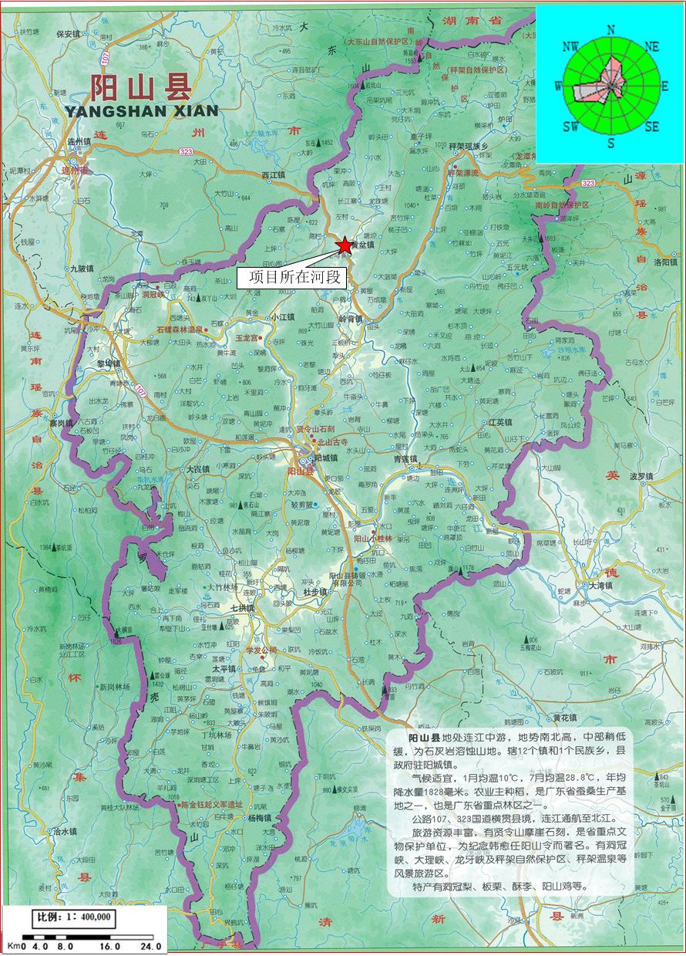
附图1 项目地理位置图
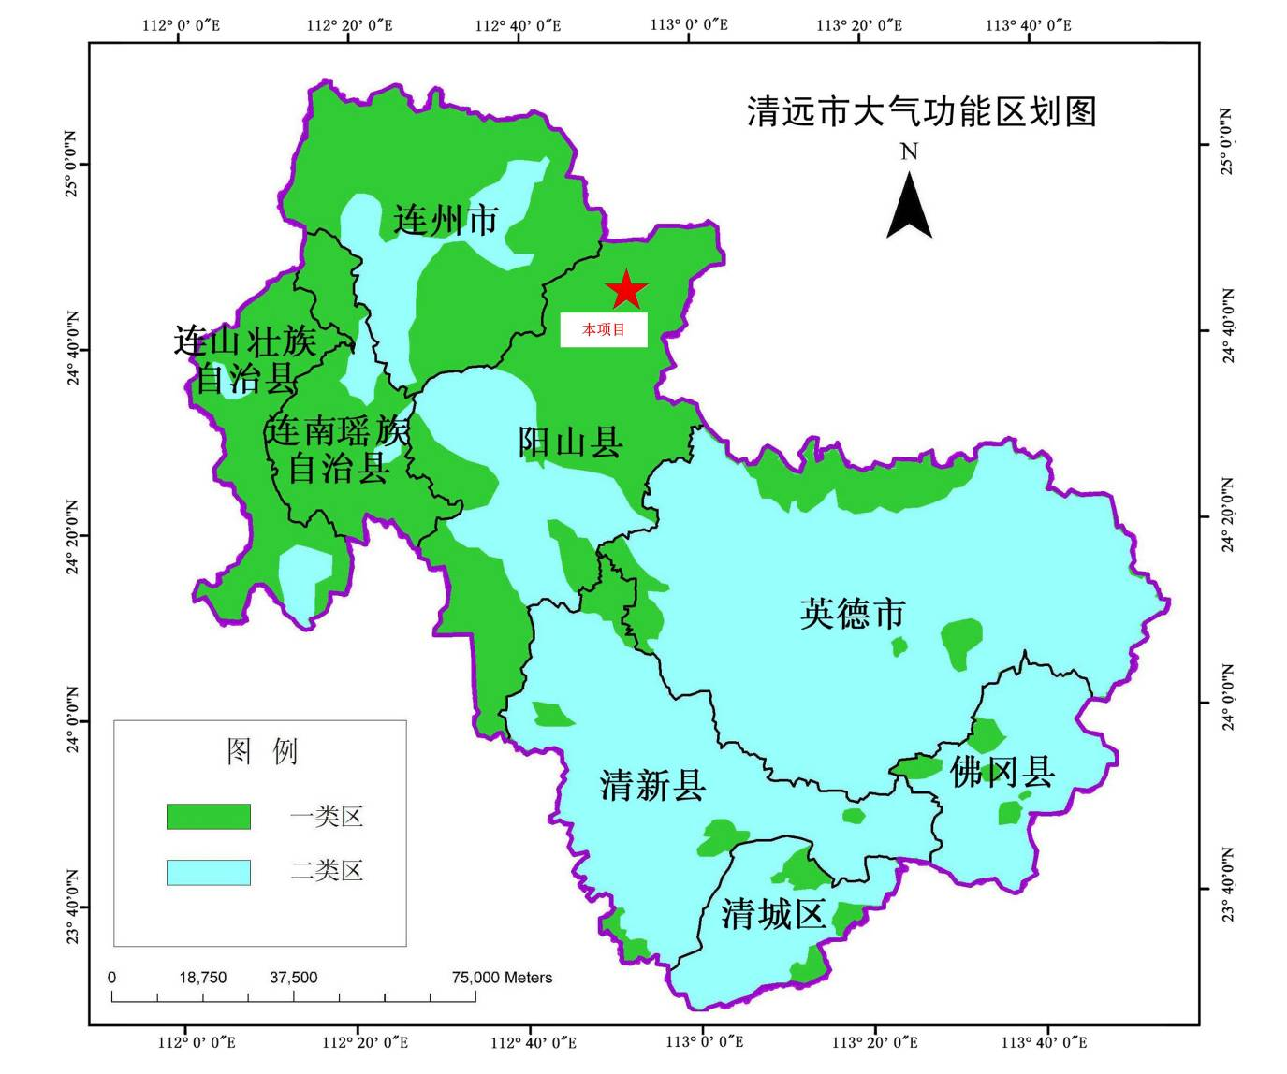
附图2 项目所在区域大气环境功能区划图
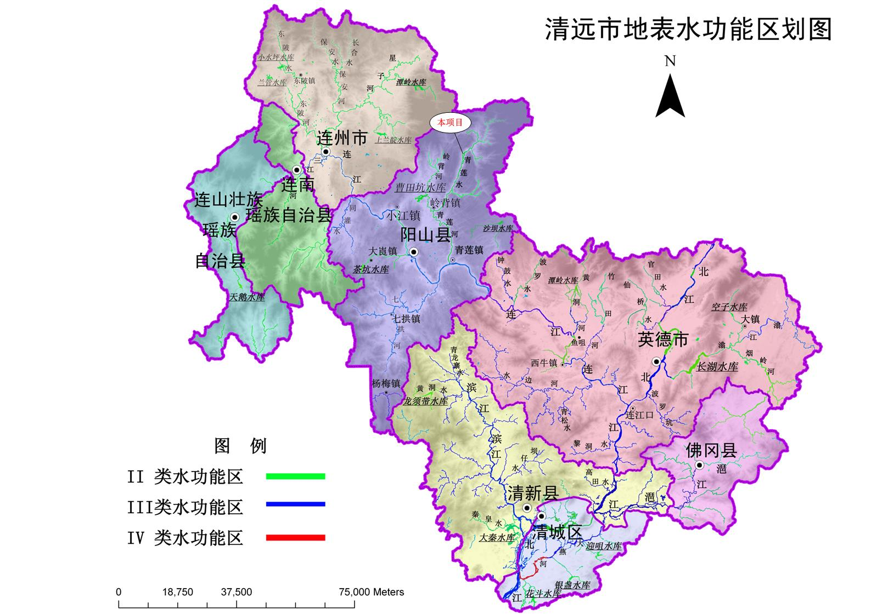
附图3 项目所在区域地表水功能区划图
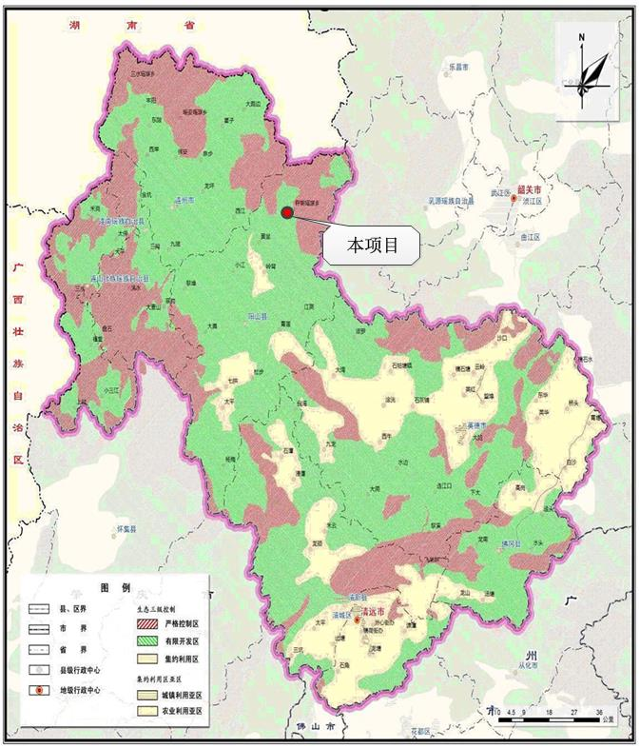
附图4 项目所在区域生态环境功能区划图
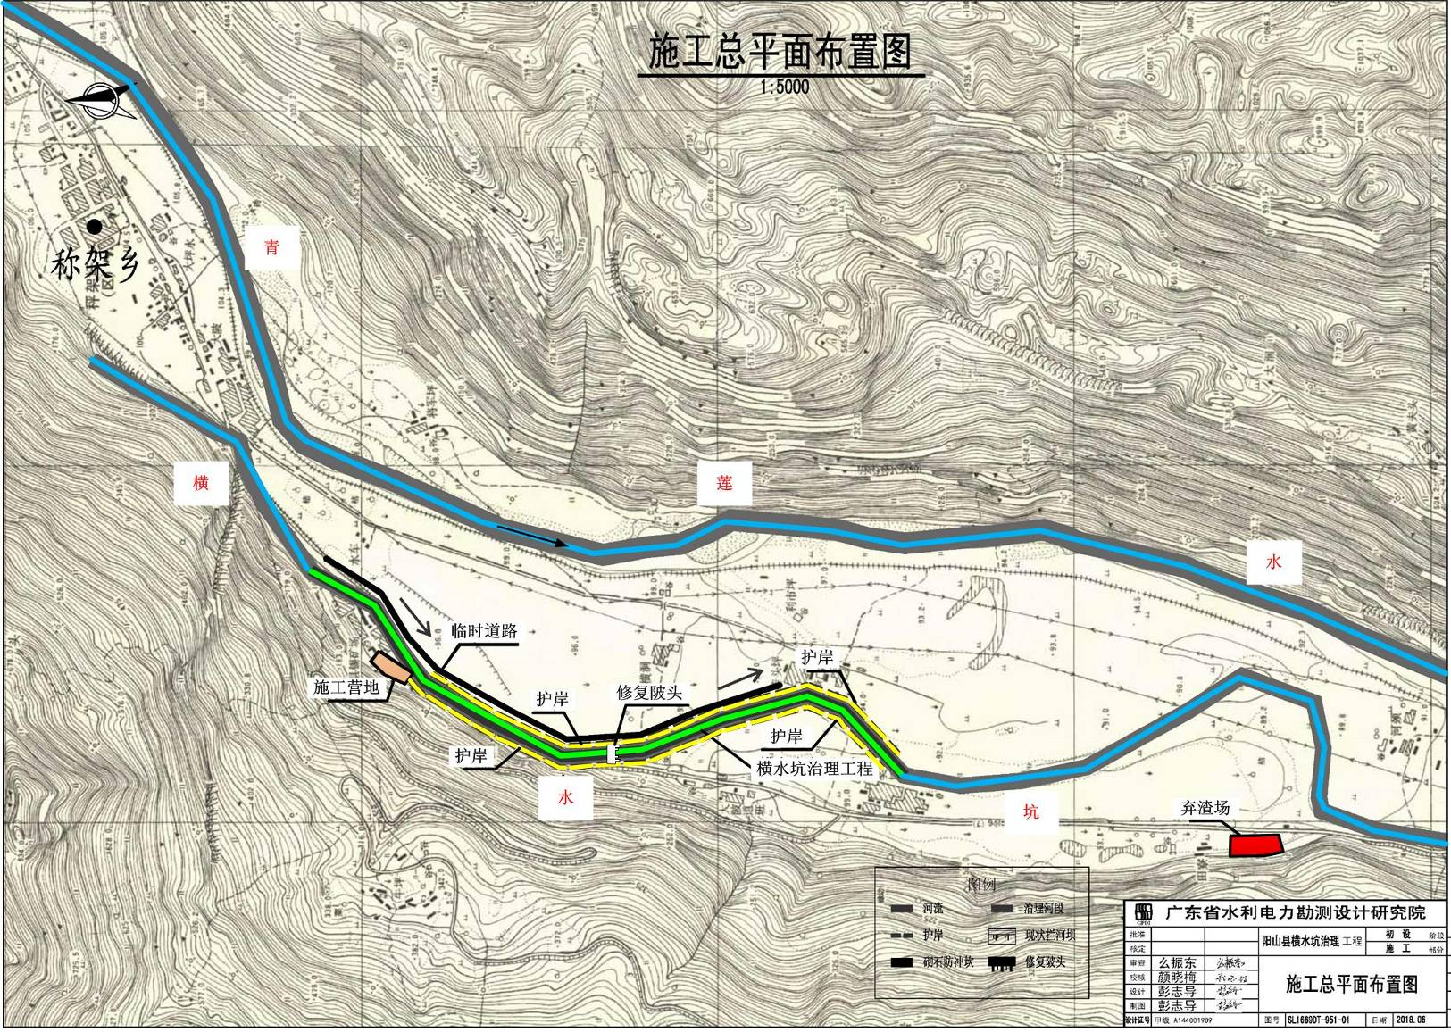
弃渣场
附图5 项目总平面布置图
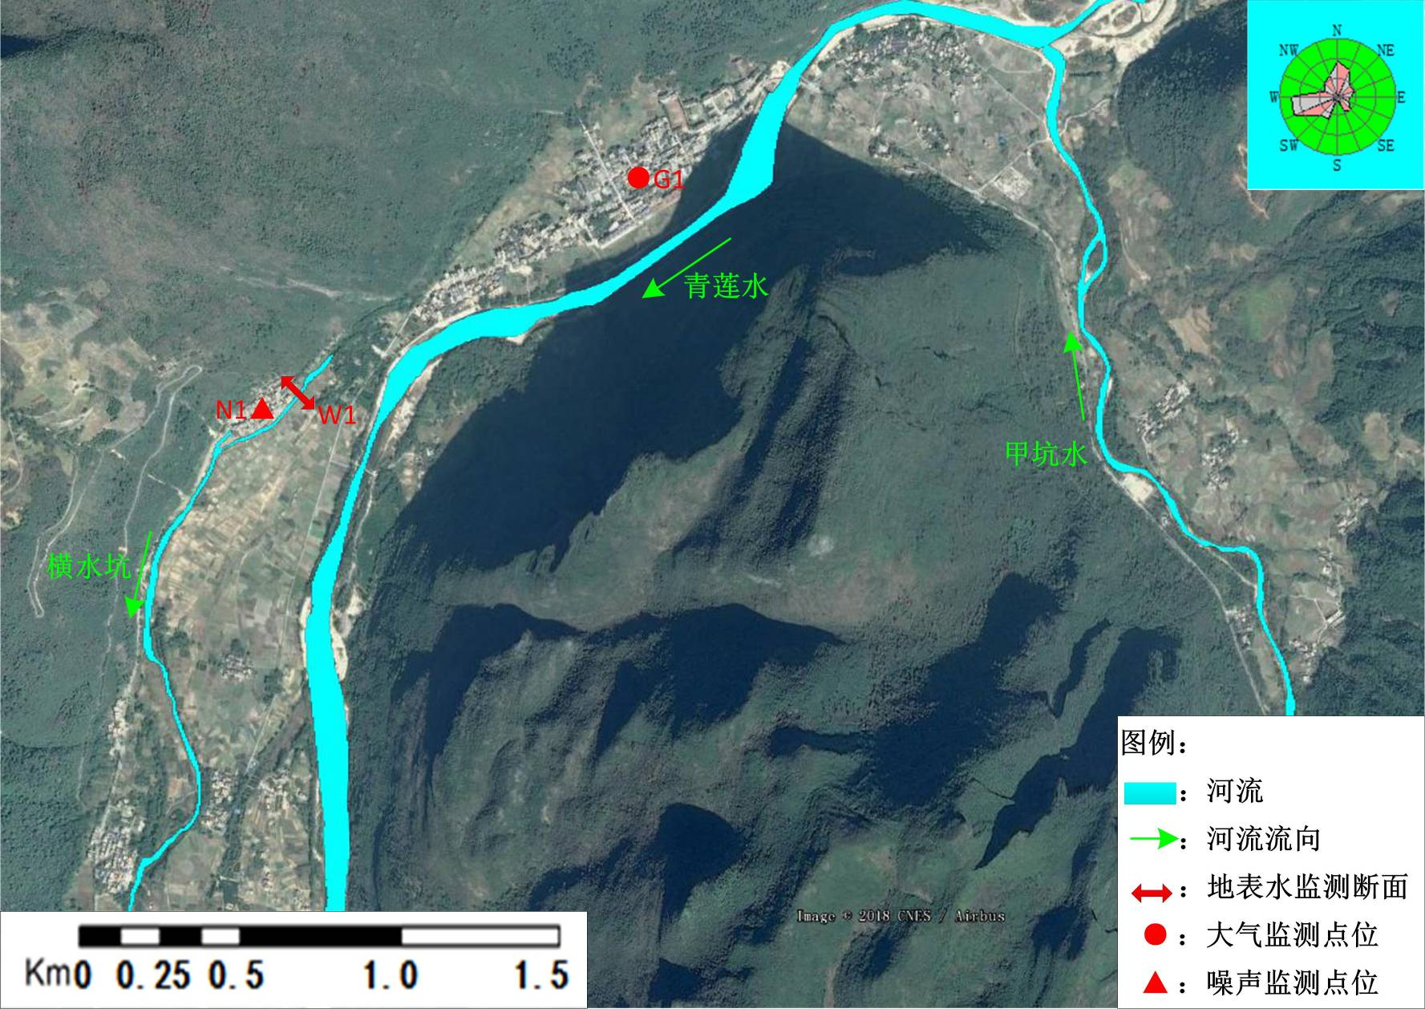
附图6 大气、地表水、声环境质量监测点位图
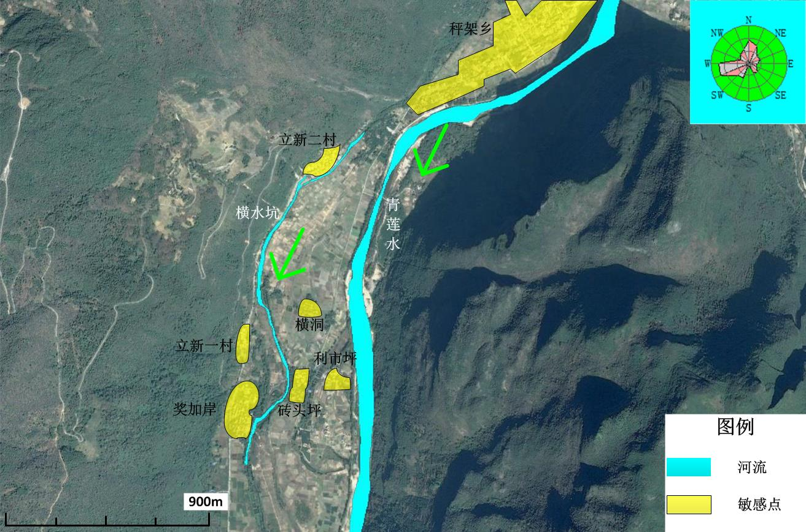
附图7 项目周边环境敏感点示意图
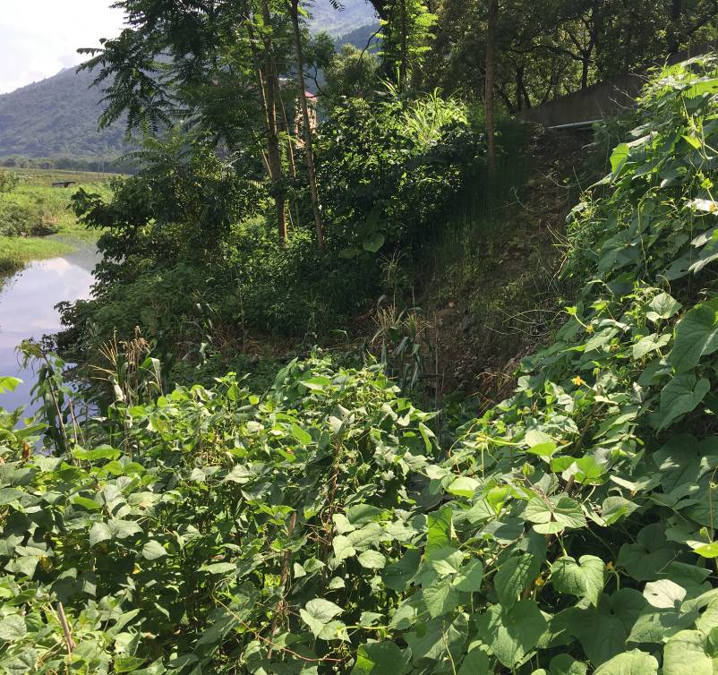 |  | 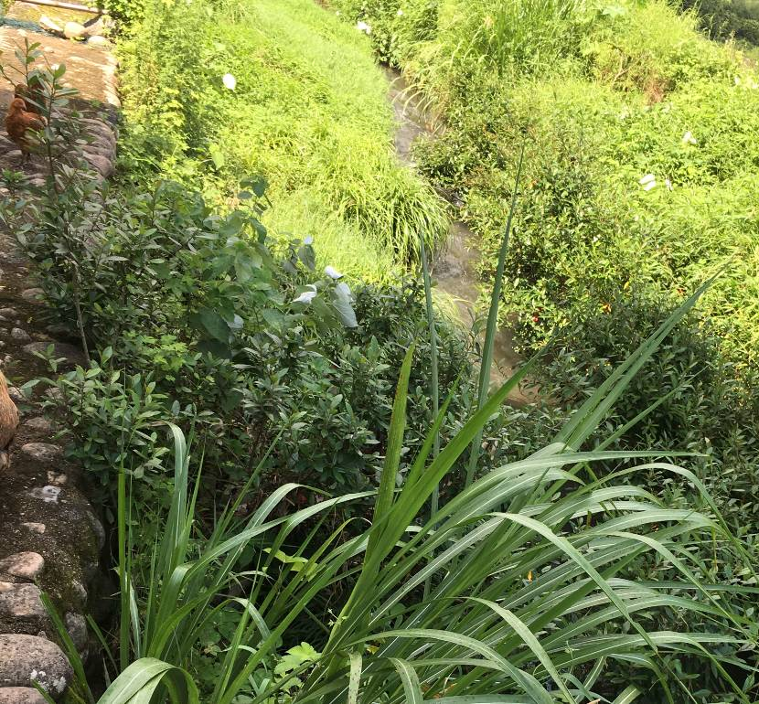
图片1 桩号1+232.449附近 |  | 图片2 桩号1+433.166附近
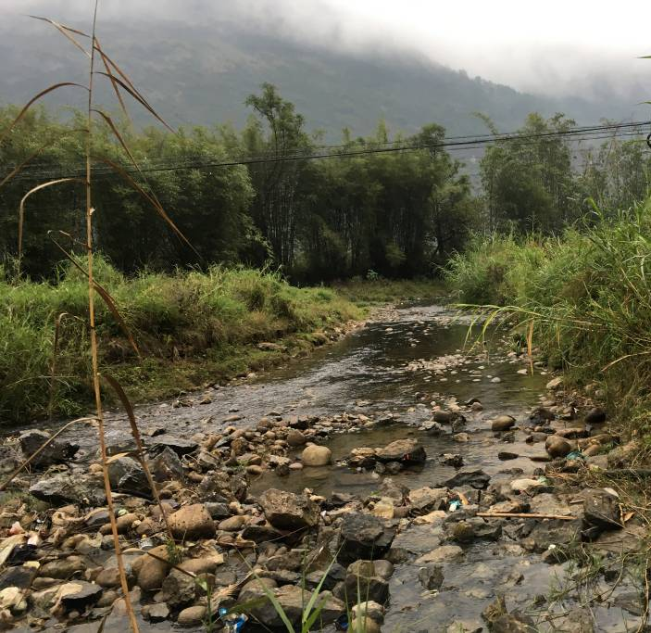 |  | 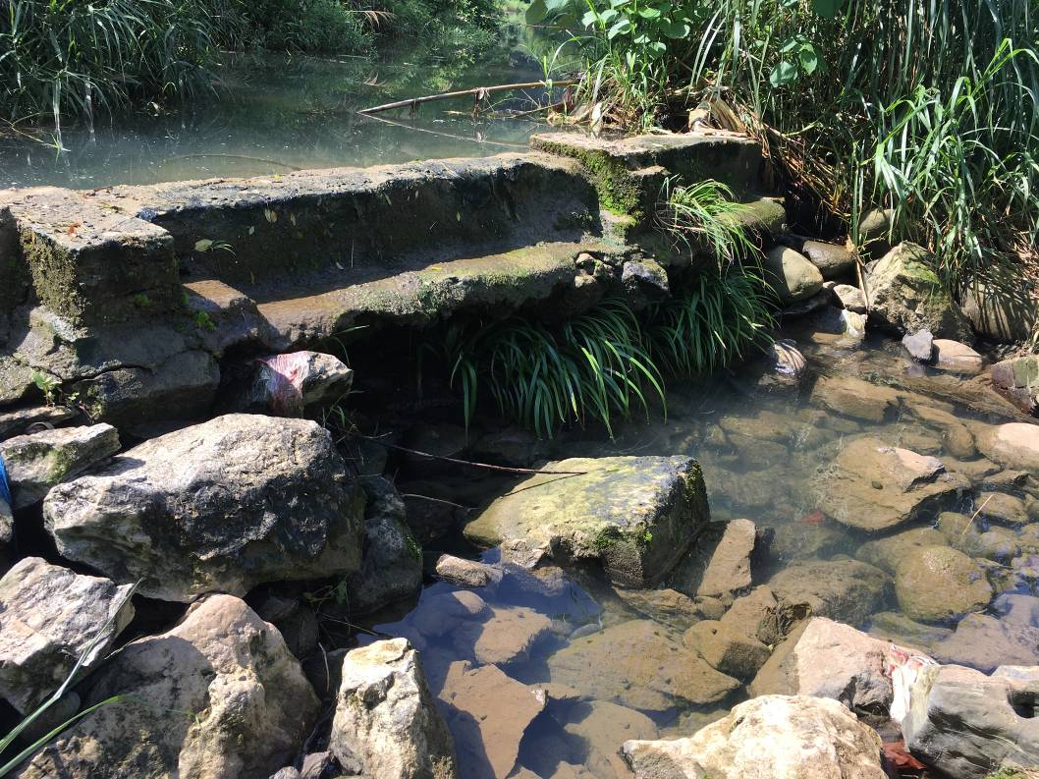
图片3 桩号0+706.342附近 |  | 图片3 桩号0+772.441附近
附图8 项目现状示意图

